МИНИСТЕРСТВО ЗДРАВООХРАНЕНИЯ РЕСПУБЛИКИ БЕЛАРУСЬ
МИНСКИЙ РАЙОННЫЙ ИСПОЛНИТЕЛЬНЫЙ КОМИТЕТ
МИНСКИЙ ЗОНАЛЬНЫЙ ЦЕНТР ГИГИЕНЫ И ЭПИДЕМИОЛОГИИ

Здоровье населения
и окружающая среда
Минского района
в 2010 году

БОРОВЛЯНЫ 2011

При подготовке материалов использованы статистические данные ведомств Минского райисполкома, отдела статистики по Минскому району Минского областного управления статистики, информационные и руководящие документы Минского областного центра гигиены, эпидемиологии и общественного здоровья, отчетные и другие данные Минского зонального центра гигиены и эпидемиологии.

В подготовке документа принимали участие:

Крюков С.А., Щетко Е.О., Гулякевич В.В., Горунов А.В., Леонович Э.И.., Сенюта А.М., Крипиневич Т.В., Долгопол В.И., Коротченя А.Л. и другие.

ОГЛАВЛЕНИЕ

I. ВВЕДЕНИЕ…………..………………….…………………………...........5

II. СОСТОЯНИЕ ЗДОРОВЬЯ НАСЕЛЕНИЯ…………..…………….........6

2.1 Медико-демографическая ситуация…………………….……..…...6
2.2 Соматическая заболеваемость населения ………………..……...12
2.3 Инфекционная и паразитарная заболеваемость………………....15
2.3.1 Характеристика эпидемической ситуации в районе……..…….. 15
2.3.2 Воздушно-капельная инфекция Туберкулёз……………………..17
2.3.3 Острые кишечные инфекции……………………………………...19
2.3.4 Вирусные гепатиты………………..……………………………….23

2.3.5 Паразитарные и заразные кожные заболевания………………….26
2.3.6 Природно-очаговые заболевания……………………….………...30
2.3.7 Внутрибольничные инфекции…….……………………………....31
2.3.8 Иммунопрофилактика…….…………………………………….…34
2.3.9 ВИЧ-инфекция……………………………………………………..35

III. СОСТОЯНИЕ СРЕДЫ ОБИТАНИЯ И ЕЕ ВЛИЯНИЕ НА
ЗДОРОВЬЕ НАСЕЛЕНИЯ .……………………………………………….37

3.1. Гигиена населенных мест…………………………………………37
3.1.1. Гигиена атмосферного воздуха……..…….…….………...............37
3.1.2. Гигиена водных объектов, водоснабжения
и здоровье населения ……………………………..….…………………...39
3.1.3. Гигиеническая оценка состояния сбора и обезвреживания
отходов благоустройства населённых мест………………......……….....45
3.1.4. Банное обслуживание……...…………...…………………..……..47
3.1.5. Физические факторы окружающей среды….…...…………….... 48
3.2. Гигиена труда и профессиональная заболеваемость работающих……………..............................................................................52
3.2.1. Санитарно-гигиеническая характеристика условий
производственной среды………………………………………………….52
3.2.2. Профессиональные заболевания……………………….………...53
3.2.3. Заболеваемость с ВУТ и медицинские осмотры………….....…………………………………………………..…..53
3.2.4. Мероприятия направленные на улучшение труда
работающих………………………………..…………………...…………..54
3.2.5. Охрана здоровья людей от воздействия токсических
веществ……………………………………………………………………..55
3.3. Питание и здоровье населения………………………………….....56
3.3.1. Состояние питания……………………………..…...……………..56
3.3.2. Мониторинг безопасности продуктов питания….……………....58
3.3.3. Гигиеническая оценка состояния предприятий пищевой
промышленности, торговли и общественного питания…...………........61
3.3.4. Мероприятия по улучшению санитарно - противоэпидемической
обстановки…………………………………………………………………62
3.4. Гигиена воспитания, обучения и здоровье
детского населения…..…………...………………………..…………...…65
3.4.1. Состояние здоровья детей и подростков……………..……….....65
3.4.2. Гигиеническая оценка состояния материально-технической базы
детских и подростковых учреждений и условий обучения………..…..69
3.4.3. Организация питания детей и подростков……………….......….72

3.4.4. Физическое воспитание и оздоровление детей и подростков.....73
3.4.5. Мероприятия по улучшению условий воспитания, обучения
и здоровья детского населения…………………….…...……………......74
3.5. Радиационная гигиена и радиационная обстановка на
территории ………………….………………………………...…………...76
3.5.1. Радиационная обстановка на территории .....................................76
3.5.2. Продовольственное сырье и пищевые продукты……….……….77
3.5.3. Облучение от природных источников ионизирующего
излучения…………………………………………………………………..77
3.5.4. Облучение работников…………………….…………….…….......78
3.5.5. Медицинское облучение……………………....…..………….......79

IV ФОРМИРОВАНИЕ ЗДОРОВОГО ОБРАЗА ЖИЗНИ .……..…...81

V ЗАКЛЮЧЕНИЕ….....………………………………...…..……......84

- Введение

Здоровье людей является важнейшим приоритетом социальной политики белорусского государства.
Усиление профилактики заболеваний, сокращение сроков состояния утраченного здоровья, повышение эффективности применения ресурсов здравоохранения - составляет основу ряда республиканских и территориальных программ, в том числе:
Национальной Программы демографической безопасности Республики Беларусь, Президентской программы «Дети Беларуси», Программы развития здравоохранения, Государственной программы обеспечения санитарно-эпидемического благополучия населения Республики Беларусь.
В этой связи важное значение приобретает управление здоровьем населения и связанных с ним факторов и условий на индивидуальном, групповом и популяционном уровнях.
Созданная система мониторинга, основанная на оценке здоровья населения во взаимосвязи с факторами среды обитания социальной и физической природы, позволяет управлять уровнем заболеваемости.
Минский район является одним из наиболее динамично развивающихся регионов Минской области и находится под пристальным вниманием руководства области. В связи с этим реализация государственных программ, целевых проектов приобретает особое значение.

Главный государственный
санитарный врач Минского района С.А. Крюков

II. Состояние здоровья населения
2.1 Медико-демографическая ситуация

Одними из наиболее значимых характеристик общественного здоровья населения являются медико-демографические показатели, характеризующие воспроизводство населения, безопасность среды обитания человека, уровень санитарно-эпидемического благополучия, качество медицинской помощи и т.д. Динамика этих показателей, которые являются важнейшими интегральными критериями, характеризующими здоровье населения и качество жизни, отражает особенности адаптации населения к социально-экономическим и экологическим условиям [1].
В 2010г. в Минском районе сохранялась положительная тенденция роста уровня рождаемости населения. Показатель рождаемости в 2010г. составил 16.3 на 1000 населения и был выше на 5.8 % уровня 2009г. (15,4 на 1000 населения). Показатель естественного прироста населения возрос с 3,6 в 2009г. до 4,6 (или 734 человека) в 2010г. данный показатель является наиболее высоким по Минской области. Важнейшей социально-экономической задачей является закрепление и развитие наметившихся в последние годы позитивных медико-демографических тенденций.
Необходимым условием для достижения этой цели является усиление работы по формированию здорового образа жизни, создание общегосударственной воспитательной и образовательной системы, направленной на формирование здорового человека.
В целом по Минской области в 2008 и 2009г. наблюдается естественная убыль населения, которая составляет 4,6 на 1000 населения.
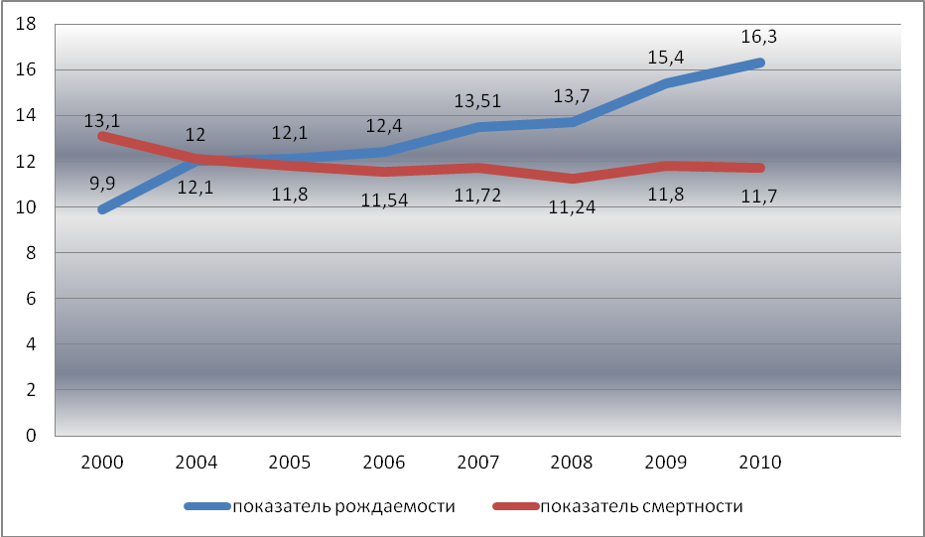
Рис.1 Динамика показателей естественного движения населения Минского района за 2000-2010гг., на 1000 родившихся.

Численность населения Минского района на 01 января 2011г. составила 164305 тыс. человек. Удельный вес сельских жителей - 86,77%.
Количество прибывших на территорию (зарегистрированных) составляет 9079 человек, убывших-6155. Таким образом, миграционный прирост составил 2924. Особенность миграционного процесса 2010 года заключается в снижении его интенсивности по сравнению с предыдущим годом.
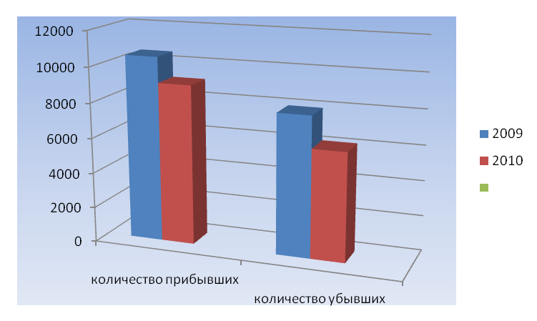
Рис. 2 Интенсивность миграционного процесса в Минском районе в 2010г.
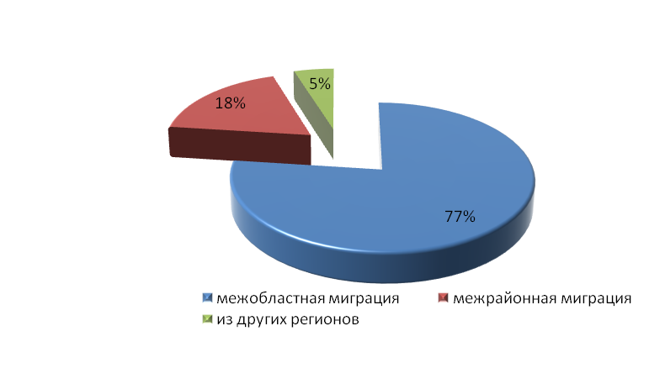

Рис. 3 Структура миграционного притока в Минский район в 2010г.

Структура миграционного притока (рис. 3) не изменилась по сравнению с 2009 годом. Основная часть иммигрантов в 2010г. составляют прибывшие из других областей Республики Беларусь -77,00% или в абсолютных числах 6991 человек. Количество прибывших из других регионов Минской области менее значительно и составляет 18,12%. Миграция внутрирайонная и из стран ближнего и дальнего зарубежья – незначительна.
В летний период года для Минского района характерно увеличение численности населения в связи с функционированием 334 садоводческих товариществ.
В прямой зависимости с процессами естественного воспроизводства и миграции населения находится формирование и развитие возрастно-полового состава населения.
Население Минского района согласно классификации ООН считается старым, поскольку удельный вес лиц в возрасте старше 65 лет в 2010г. составил 10,83% (в 2009-10,14%). Согласно этой же классификации, население считается молодым, если удельный вес лиц в возрасте старше 65 лет составляет менее 4%. Необходимо отметить, что удельный вес лиц старше 65 лет в среднем по Минской области в 2010г. составил 14,99%.
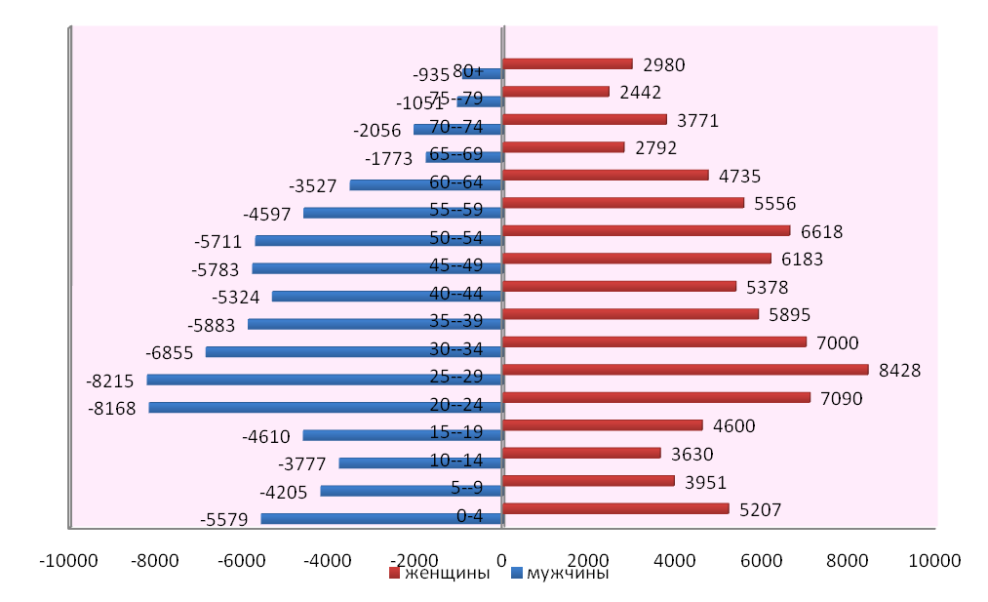

Рис. 4. Половозрастная пирамида населения Минского района на начало 2011г., тыс. человек.

Индекс молодости, представляющий отношение численности возрастной группы младше трудоспособного возраста к численности населения, относящегося к возрастной группе старше трудоспособного возраста, за прошедший год в Минском районе составил 0,82%.
На начало 2011г. в общей структуре населения района удельный вес женского населения составлял 52,5%, мужского-47,5%. Коэффициент соотношения между полами был на уровне 1,1. Изменения в соотношении полов отмечаются после 40 лет, и к старшим возрастным группам на каждого мужчину приходится 2 женщины.
Доля женщин, вступивших в возраст максимальной репродуктивной активности (20-29 лет) находится в пределах 17,9% в 2010г, (24,9 %- 2008г.). Достаточно высокий показатель, обусловленный высоким показателем рождаемости в 80-х, привел к росту показателей рождаемости в последние годы. Однако в дальнейшем ситуация может измениться в связи с тем, что доля девочек в возрасте 10-19 лет, составляет лишь 9,5% от общего количества женской части населения (рис.4). Реализация государственной программы «Демографической безопасности Республики Беларусь на 2010-2015гг», включая пропаганду ценностей института брака, увеличение количества детей, рожденных в семье, позволит предотвратить естественную убыль населения Минского района.

В составе населения на достаточно высоком уровне доля людей трудоспособного возраста-67,0%. В соответствии с Трудовым Кодексом Республики трудоспособный возраст находится в диапазоне 16-59 (для женщин 54) года.

Рис. 5 Удельный вес возрастных групп в общей численности населения на начало 2011г, %

Одной из тенденций последнего десятилетия является постепенное увеличение числа лиц старше трудоспособного, что влечет необходимость разработки и реализации программ социальной защиты пожилых людей.
В 2010г. удельный вес пожилых людей, проживающих в Минском районе, составил 19,2% при среднеобластном показателе – 20, 3%.

Важнейшим критерием оценки состояния здоровья населения является уровень смертности, который зависит от многочисленных факторов (уровня социально-экономического развития страны, благосостояния населения, развития системы здравоохранения, доступности медицинской помощи, возрастной структуры населения т.д.).
В структуре общей смертности населения района, как и Минской области, ведущие места на протяжении последнего времени занимают болезни системы кровообращения (44,6-56,6%), злокачественные новообразования (12,6-15,3%), несчастные случаи, травмы и отравления (12,6-15,6%). В 2009г. на их долю приходилось 82,6 случаев смерти (рис. 6).
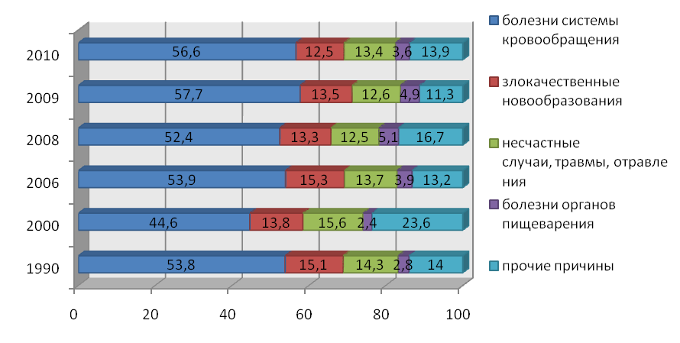
Рис.6 Динамика показателей смертности населения Минского района от отдельных причин(%).

Уровень смертности населения района в 2010г. составил 1174,9 на 100 тыс. населения (в 2000г-1307,5,0; в 2009-1175,6 на 100 тыс. населения). При этом по сравнению с предыдущим годом отмечено увеличение интенсивных показателей смертности от несчастных случаев, травм и отравлений на 5,7 % (156,9 на 100 000 населения), в том числе от случайных отравлений алкоголем на 5,6%.
В возрастной структуре общей смертности зарегистрировано некоторое увеличение случаев смерти среди лиц трудоспособного возраста с 28% в 2008г. до 28,5% в 2010г. При этом соотношение лиц мужского и женского пола 4:1.

Резюме

Современная медико-демографическая ситуация Минского района детерминируется всем предшествующим ходом социально-экономического развития, в то же время половозрастной состав и качественные характеристики населения определяют перспективы на будущее.
Оценка медико-демографических процессов в районе свидетельствует о наметившееся положительной тенденции в развитии демографической ситуации: с 2006г. уровень рождаемости увеличился на 31,4%, ежегодно растет значение показателя естественного прироста населения, остается на низком уровне показатель младенческой смертности.
Вместе с тем, неблагоприятным моментом стало постепенное увеличение удельного веса лиц старше трудоспособного возраста. Индекс молодости, представляющий отношение численности возрастной группы младше трудоспособного возраста к численности населения, относящегося к возрастной группе старше трудоспособного возраста, за прошедший год в Минском районе составил 0,9%.
Уровень смертности населения по сравнению с предыдущим годом уменьшился на 0,05%. Отмечено увеличение интенсивных показателей смертности по сравнению с 2008г. от болезней системы кровообращения на 4,2 %, от несчастных случаев, травм и отравлений - на 0,9%, что может быть обусловленное постепенным постарением населения района. Так, каждый шестой житель Минского района в прошедшем году был старше трудоспособного возраста.
Решение вопросов по устранению имеющих место медико-демографических проблем возможно только в результате комплексного, межведомственного подхода, эффективного сочетания мер, реализуемых на республиканском и региональном уровнях, ключевыми из которых являются меры, направленные на снижение смертности и повышение рождаемости.
На решение вопросов, связанных с демографическими проблемами района, направлена «Национальная программа демографической безопасности Республики Беларусь».

СПИСОК ИСПОЛЬЗУЕМОЙ ЛИТЕРАТУРЫ:
- Естественное движение населения Минской области за 2007-2009гг. Главное статистическое управление Минской области.
- Вальчук Э.А, Гулицкая Н.И. Глинская Т.Н. Методика анализа территориальных санитарно-демографических показателей, 2008г.,60стр.
- Национальная программа демографической безопасности Республики Беларусь на 2007-2010годы. Утв. Указом Президента Республики Беларусь от 26 марта 2007г. № 135.

2.2 Соматическая заболеваемость населения Минского района.

Заболеваемость является одним из важнейших параметров здоровья населения. Величина этого показателя зависит как от частоты распространения патологии среди населения, так и от многих других факторов – системы организации сбора данных, доступности медицинской помощи, наличия специалистов и т.д. Данные об уровнях и динамике показателей заболеваемости среди населения позволяют определять приоритетные проблемы здравоохранения, планировать потребность в различных видах медицинской помощи, оценивать эффективность лечебных и профилактических мероприятий.
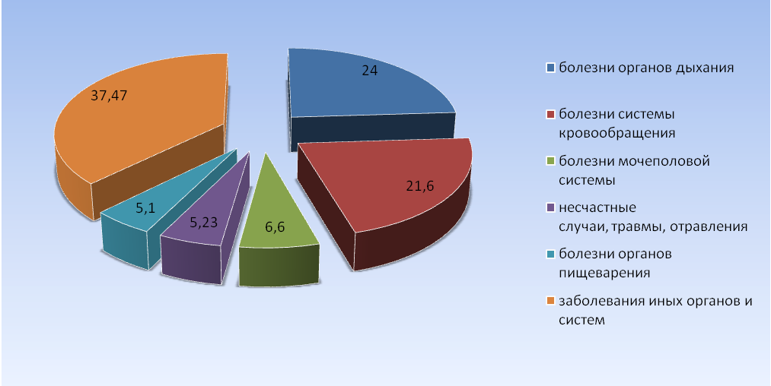

Рис.7 Структура общей заболеваемости взрослого населения в 2010 году, %.

Общая заболеваемость взрослого населения (18 лет и старше) Минского района за 2010г. составляет 1121,0 на 1000 человек, что ниже среднеобластного показателя на 29,4% и аналогичного показателя по Минскому району за прошедший год на 7,6 %. Наибольший вклад в структуру общей заболеваемости взрослого населения (рис.7) внесли следующие заболевания:

- Болезни органов дыхания – 269,1 на 1000 населения.
- Болезни системы кровообращения -242,2 на 1000 населения.
- Болезни мочеполовой системы—73,9 на 1000 населения.
- Болезни системы пищеварения -58,6 на 1000 населения.
- Травмы, отравления и некоторые воздействия внешних причин-57,8 на 1000 населения.

В сравнении с 2004 годом возросла частота общей заболеваемости по следующим классам болезней: системы кровообращения ( в 2,0 раза), органов дыхания (в 1,4 раза), органов пищеварения (в 1,05 раза), травмы, отравления и некоторые воздействия внешних причин (в 1,3 раза).

Таблица 1

Общая заболеваемость взрослого населения Минского района по отдельным классам заболеваний
Наименование  классов заболеваний | Показатель на 1000 населения
Наименование  классов заболеваний | 2004 | 2005 | 2006 | 2007 | 2008 | 2009 | 2010
1 | 2 | 3 | 4 | 5 | 6 | 7 | 8
Болезни системы кровообращения | 114,6 | 150,5 | 162,7 | 180,2 | 200,4 | 237,2 | 242,2
Болезни органов дыхания | 229,9 | 234,8 | 228,5 | 239,4 | 257,5 | 338,3 | 269,1
Болезни системы пищеварения |  |  |  | 52,7 | 54,0 | 57,6 | 58,6
Болезни мочеполовой системы |  |  |  | 70,5 | 59,3 | 63,5 | 73,9
Травмы, отравления и некоторые воздействия внешних причин | 45,9 | 52,1 | 47,2 | 50,8 | 51,9 | 60,1 | 57,8

Болезни системы кровообращения занимают лидирующее положение по распространенности после болезней органов дыхания и составляют 21,6% по Минскому району и 22,7% в среднем по Минской области. Больше половины (60,54%) из общего числа лиц с данным заболеванием - это лица старше трудоспособного возраста. Каждый шестой житель района пожилого возраста имеет патологию системы кровообращения. Из них каждый второй имеет ишемическую болезнь сердца.
Общая заболеваемость взрослого населения Минского района по классу болезни системы кровообращения составляет 242,2, что выше аналогичного показателя в 2004г. в 2,1 раза.

Резюме:
Заболеваемость населения - одна из важнейших характеристик общественного здоровья. Следует отметить, что заболеваемость по данным отчётных форм ЛПО не только характеризует здоровье населения, но и в значительной степени - работу ЛПО, так как на собственно уровень показателя заболеваемости влияет много различных факторов (обеспечение врачами, уровень диагностики, доступность медицинской помощи и т. д.).

2.3. Инфекционная и паразитарная заболеваемость
2.3.1. Характеристика эпидемической ситуации в районе

Последовательное развитие стратегического контроля инфекционной заболеваемости в системе здравоохранения района обеспечивает сохранение устойчивой эпидемической обстановки на территории Минского района на протяжении последних пяти лет и позволяет эффективно влиять на формирование эпидемической ситуации.
Существующая в районе система контроля и управления инфекционной заболеваемостью основана на мониторинге по 86 нозологическим формам инфекционной и паразитарной патологии.
Эпидемическую ситуацию в 2010 году определяли 29 нозологических форм заболеваний (34%). По 57 нозологическим формам заболеваемость не регистрировалась (66%).
Из 29 инфекций, 24 % нозологий оставались в группе редко встречающихся: менингококковая инфекция, острый вирусный гепатит А, В, С иерсиниоз, скарлатина (до 1 случая на 100 тыс. населения) и малораспространенных: иерсиниоз, скарлатина, аскаридоз, трихинеллез, энтеровирусная инфекция, грипп (до 10 случаев на 100 тыс. населения), 28% нозологий в группе распространенных: хронический вирусный гепатит, туберкулез, острые кишечные инфекции, инфекционный мононуклеоз, болезнь Лайма, сифилис (от 10 до 100 случаев на 100 тыс. населения), 48% нозологий в группе широко распространенных: острые респираторные инфекции (далее ОРИ), грипп, ветряная оспа, энтеробиоз, гонорея, трихомоноз, микроспория и педикулез (свыше 100 случаев на 100 тыс. населения).
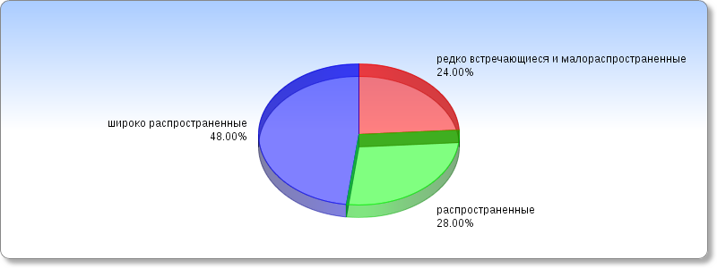
Рис. 8 Структура зарегистрированных инфекций по степени распространения среди населения Минского района за 2010 год.

Эпидемическая ситуация в целом по району за 2010 год характеризуется как стабильная, имеющая тенденцию к снижению заболеваемости по вакциноуправляемым инфекциям, гельминтозам, острые кишечные инфекции (далее ОКИ).
В 2010 году не регистрировалась заболеваемость брюшным тифом, паратифами, столбняком, дифтерией, корью, краснухой, полиомиелитом, эпидемическим паротитом, дизентерией. Не выявлены особо опасные инфекции, зоонозные заболевания (сибирская язва, туляремия, трихинеллез, лептоспироз, бруцеллез).
Общая сумма инфекционной заболеваемости, вместе с ОРИ и гриппом ниже на 21,0% по сравнению с 2009 годом, без ОРИ и гриппа вся инфекционная заболеваемость снизилась на 5% в 2010 году по сравнению с 2009 годом. В том числе заболеваемость по сумме ОКЗ снизилась на 7%, гриппом и ОРИ на 22,5%, чесоткой на 20%, туберкулезом на 2%, педикулезом на 14%.
Достигнуто снижение паразитарной заболеваемости на 15,2%, в т.ч. аскаридозом на 30%, энтеробиозом на 15 %.
Зарегистрированы единичные случаи заболевания острыми вирусными гепатитами, менингококковой инфекцией.
В 2010 году отмечен рост заболеваемости иерсиниозом на 36%, ветряной оспой на 7%, хроническим гепатитом «С» на 48%, инфекционным мононуклеозом на 38%, болезнь Лайма в 2,3 раза.
В социальном плане наиболее значимыми для района является: заболеваемость ОРИ и гриппом, ветряной оспой (96,7% от всех инфекций, в 2000 году – 92% ), а также туберкулезом и заразными кожными болезнями.

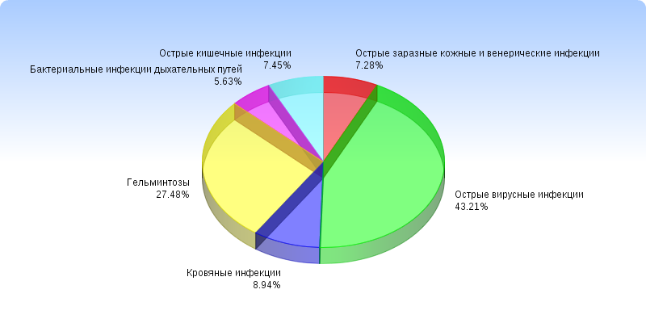

Рис. 9 Структура инфекционной заболеваемости (без ОРИ и гриппа) населения Минского района за 2010 год.

2.3.2. Воздушно-капельная инфекция. Туберкулёз

Заболеваемость всеми формами туберкулезом в целом по району снизилась на 2% по сравнению с 2009 годом. Показатель заболеваемости составил 42,8 на 100 тыс. населения (областной показатель заболеваемости – 47,0).
Наблюдается значительное увеличение случаев бациллярного туберкулеза в 2010г. по сравнению с 2009г. – 35 и 21 случаев соответственно, что свидетельствует о недостаточной работе медицинских работников лечебной сети УЗ «МЦРБ» по раннему выявлению туберкулеза.
В 2011 году необходимо уделить внимание работе медработников амбулаторно-поликлинического звена по активному и раннему выявлению туберкулеза среди групп риска (более 2-х лет не обследованных, людей асоциального поведения). А также снижению смертности от туберкулеза, обратив внимание на проблемы множественной лекарственной устойчивости, не работающих больных и принудительного лечения больных туберкулезом, самовольно уклоняющихся от лечения.
Случаев профессиональных заболеваний среди медицинских работников не зарегистрировано в 2010 году.
При анализе многолетней динамики заболеваемости туберкулезом населения Минского района за период c 1999г. по 2010г. отмечается умеренная заболеваемость с тенденцией к снижению.
Для заболеваемости туберкулезом характерна многолетняя периодичность 7,5-8 лет.

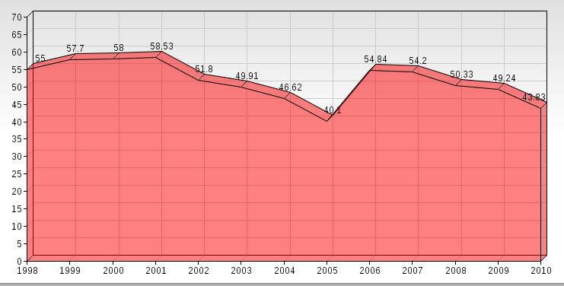
Рис.10 Многолетняя динамика заболеваемости туберкулезом населения Минского района за 1998-2010 гг.
на 100 тысяч населения

Главной задачей на 2011 год по профилактике распространения туберкулеза в районе и снижения экономического ущерба является своевременное выявление и лечение больных. А это – 100% флюорографическое обследование обязательных контингентов и не менее 98% всего остального населения.
В 2010 году имели место факты несвоевременного прохождения флюорографического обследования лицами из «декретированных групп» населения. За нарушение сроков флюорографического обследования привлечено к административной ответственности 19 человек, отстранено от работы 62 человека.
Неблагополучных по туберкулезу МТФ в районе нет. Нуждается в улучшении жилищных условий на 01.01.2011 года один больной туберкулезом. Информация о нуждающемся в улучшении жилья подготовлена и передана в райисполком.
Приоритетным направлением деятельности является выполнение мероприятий в рамках Государственной программы «Туберкулез» на 2010-2014 годы с целью предупреждения профессиональных случаев туберкулеза среди медицинских работников и снижения заболеваемости и смертности от туберкулеза среди населения района.

2.3.3. Острые кишечные инфекции

Групповых заболеваний острых кишечных инфекций на подконтрольных объектах не было зарегистрировано.
Случаев брюшного тифа, паратифов, а также дизентерии за 2010 год не зарегистрировано.
За 2010г. в Минском районе заболеваемость острыми кишечными инфекциями (далее ОКИ) составила 52,8 случая на 100 тыс. населения. В абсолютных цифрах число заболеваний составило 89 случаев, что на 7% ниже показателя прошлого года (57,0 случая на 100тыс. населения), выше среднеобластного показателя на 47,8% (35,70 случая на 100 тыс. населения).
Прогнозируемые уровни заболевания на 2010 год 38,6-65,2-74,1.
При проведении ретроспективного анализа в Минском районе с 2000 года наблюдается тенденция эпидемического процесса к снижению заболеваемости всеми формами кишечных инфекций.

Рис. 11 Многолетняя динамика заболеваемости ОКЗ в Минском районе
(на 100 тысяч населения).

В структуре заболеваемости по сумме ОКИ возросла доля гастроэнтеритов установленной этиологии, в текущем году составляет 97%.
Указанные изменения в структуре заболеваемости по сумме ОКИ связаны с улучшением качества лабораторной диагностики и этиологической расшифровки ОКИ вирусной этиологии.

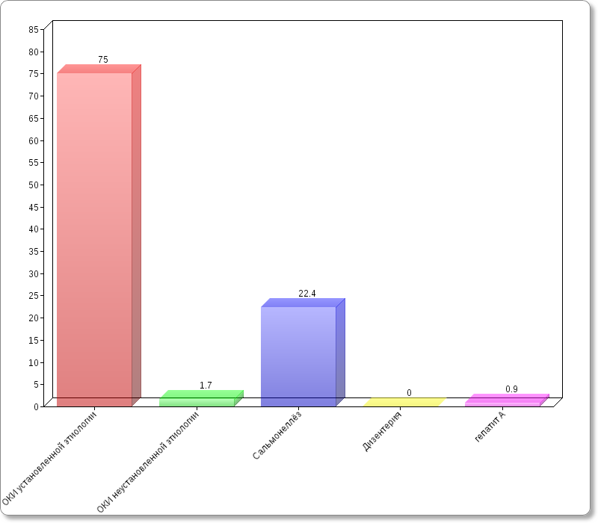

Рис.12 Структура заболеваемости ОКИ населения Минского района
за 2010 год, (в %)

Удельный вес ОКИ, вызванный вирусными агентами, составил 66,6% всех случаев ОКИ с установленной этиологией.
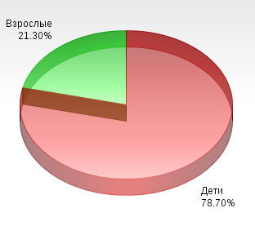
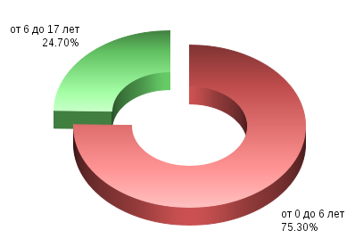
В возрастной структуре заболеваемости ОКИ за 2010г. 70 случаев приходятся на долю детей, что составило 78,7% от всех заболевших
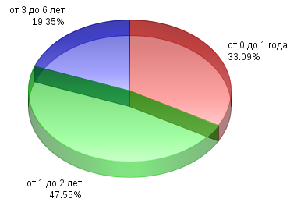

Рис.13 Структура больных ОКИ по возрастам в Минском районе за 2010 год.

Удельный вес детей от 0 до 2 лет составил 93,1% от числа всех зарегистрированных случаев ротовирусной инфекции, что свидетельствует о необходимости усиления всех доступных форм и методов санитарно-просветительной работы среди молодых матерей, воспитывающих детей до 2-х лет, в плане соблюдения правил приготовления и хранения детских молочных и овощных смесей в домашних условиях.
Показатель заболеваемости сальмонеллезом за 2010г. составил 15,4 случая на 100 тыс. населения, на уровне прошлого года, ниже среднеобластного показателя на 62,7% (24,85 случая на 100 тыс. населения).
Прогнозируемые уровни заболевания составляют на 2010 год 4,9-11,5-18,7.
В разрезе возрастных групп населения больных сальмонеллезом приходится на долю детского населения – 11 случаев (42,3% от числа заболевших), на долю взрослого населения приходится 57,7 % от числа заболевших (15человек).
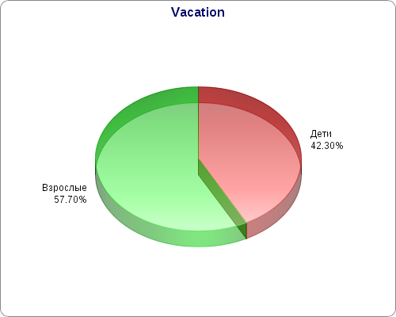

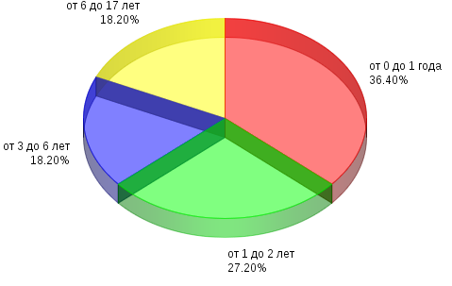

Рис.14 Структура больных сальмонеллезом по возрастам в Минском районе за 2010 год.
Уровень заболеваемости сальмонеллезом ниже максимального прогнозируемого уровня заболеваемости на 2010 год, а также ниже среднеобластного показателя на 62,7% (24,85 случая на 100 тыс. населения), что свидетельствует о необходимости продолжения выполнения мероприятий по профилактике острых кишечных заболеваний всеми заинтересованными службами и специалистами, без существенной их корректировки.
В целях профилактики ротовирусной инфекции необходимо активно проводить работу по пропаганде грудного вскармливания детей, укрепления и сохранения здоровья будущих матерей, повышению их знаний и ответственности по приготовлению детского питания.
Анализ многолетнего наблюдения за динамикой заболеваемости острыми кишечными инфекциями свидетельствует о существенном изменении этиологии этой патологии. С начала 90-х годов ХХ века отмечается выраженная тенденция к росту кишечных инфекций вирусной этиологии и одновременного снижения бактериальных кишечных инфекций.
В то же время, геостратегическое расположение района вокруг г. Минска является одним из факторов риска возникновения вспышек инфекционных болезней, связанных с распространением относительно «новых» для жителей района вирусов. Так, распространение новых вариантов энтеровирусов вызвало существенный эпидемический подъём заболеваемости в 2009 году.
В настоящее время одной из первоочередных задач должно стать развитие системы раннего реагирования и сдерживания распространения эпидемических подъемов заболеваемости. Для реализации этого направления необходимо дальнейшее развитие микробиологической диагностики по выявлению и идентификации новых возбудителей, создание модели оперативного взаимодействия инфекциониста, микробиолога и эпидемиолога при появлении инфекционных больных с нетипичными клиническими проявлениями. Проведение широкой информационно-образовательной работы среди населения, особенно групп «высокого риска», декретированных контингентов по вопросам профилактики ОКИ.

2.3.4. Вирусные гепатиты

За 2010 год зарегистрирован 1 случай ВГА, показатель на 100 тысяч населения 0,59 (за 2009 год показатель на 100 тысяч 1,79), снижение на 60%.
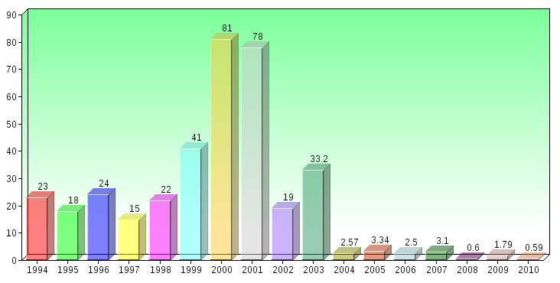
Рис.15 Многолетняя динамика заболеваемости вирусным гепатитом А в Минском районе за 1994-2010 годы, (на 100 тысяч населения)

Парентеральные вирусные гепатиты (далее ПВГ)

Из числа зарегистрированных ПВГ – это молодые люди трудоспособного возраста 25-38 лет. Показатели заболеваемости различными формами ПВГ в этой возрастной группе выше, чем среди населения в целом. Серьезную проблему в эпидемиологии гепатитов В и С создают вирусные гепатиты сочетанной этиологии с острым и хроническим течением.
Вовлечение в эпидемический процесс молодого и трудоспособного населения связано с преобладанием полового и сохраняющейся ролью наркозависимого путей передачи инфекции.

Рис.16 Заболеваемость острыми и хроническими парентеральными гепатитами, уровень носительства гепатитов В и С в Минском районе за 2002-2010гг.(на 100 тысяч населения)

По фактору передачи: парентеральный путь – 23,4%, половой путь – 36,2%, по заболеванию печени – 10,5% ,неустановленный путь – 19,1%.
На фоне снижения заболеваемости острыми формами парентеральных вирусных гепатитов увеличивается заболеваемость хроническими формами этих гепатитов.
Наиболее мощным средством профилактики вирусного гепатита А и В является вакцинация. При условии соблюдения оптимальных показателей охвата прививками детей и подростков можно ожидать дальнейшего существенного снижения уровня распространения гепатита А и В среди населения района в ближайшие годы.
Необходима консолидация усилий специалистов организаций здравоохранения, общественных организаций, направленных на пропаганду здорового образа жизни среди подростков и молодежи с целью снижения активности полового и наркозависимого путей передачи инфекции.

2.3.5. Паразитарные и заразные кожные заболевания.

В 2010 году достигнуто снижение заболеваемости основными гельминтозами на 15%, в т. ч. аскаридозом на 30%, энтеробиозом на 15%.

Рис.17 Паразитарная заболеваемость 2009-2010 годы, на 100 тысяч населения.

Наиболее неблагополучными по возрастным группам являются дети 1-2, 3-6 лет и составляют – 71,4% от всех больных аскаридозом.
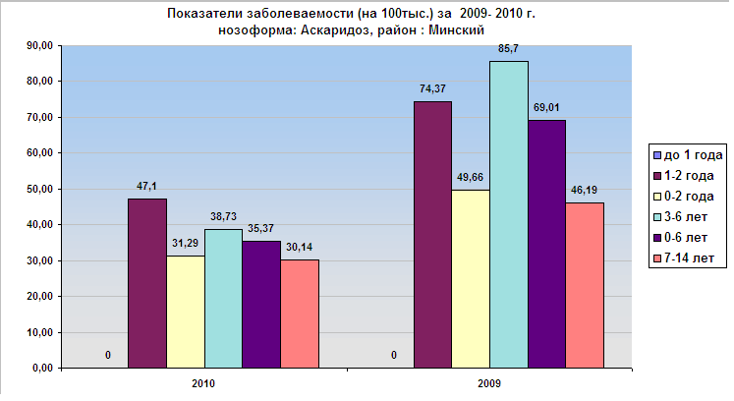
Рис.18 Показатели заболеваемости аскаридозом в Минском районе
за 2009-2010 г. среди детского контингента, (на 100 тысяч населения)

Дети в возрасте 3-6 и 7-10 лет - 86,3% от всех больных энтеробиозом.
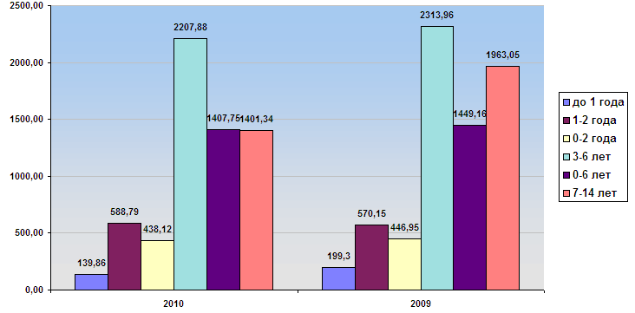
Рис.19 Показатели заболеваемости энтеробиозом в Минском районе
за 2009-2010 гг. среди детского контингента, на 100 тысяч населения.

Направления профилактики и борьбы с гельминтозами остаются неизменными:
профилактическое обследование населения с целью выявления и оздоровления потенциальных источников инвазии и снижения тем самым паразитарной нагрузки на внешнюю среду;
гигиеническое обучение населения по вопросам профилактики заражения и заболевания гельминтозами.

За 2010 год по Минскому району выявлен 21 больной сифилисом, из них 66,7 % не проживает на территории района (2009 год – 32 случая), показатель заболеваемости составляет 12,47 (2009 год показатель заболеваемости – 19,16). Среди жителей Минского района зарегистрировано 14 случаев сифилиса, показатель на 100 тысяч населения составил 8,31. Случаев сифилиса среди детей до 17 лет не выявлено.
Из приведенных выше данных следует, что в районе наметилась тенденция снижения заболеваемости сифилисом по району на 34%, а учитывая проживающих на территории Минского района, заболеваемость снизилась на 56,3%.
За 2010 год зарегистрировано 188 больных гонореей, из них 161 (85,6 %) больной не проживает на территории Минского района. Показатель на 100 тысяч населения составил – 111,67 (2009г.-146,48), среди жителей Минского района показатель составил – 16,03 (2009г.-22,21). Случаев детской гонореи не выявлено. Отмечается снижение заболеваемости на 27%.
Рис.20 Заболеваемость венерическими болезнями 2009-2010 годы, (на 100 тысяч населения).
Всем заинтересованным специалистам необходимо продолжить вести активную санитарно-просветительную работу среди детей и молодёжи по предупреждению употреблению наркотиков и пропаганде здорового образа жизни, что позволит добиться положительной динамики в дальнейшем снижении заболеваемости венерическими болезнями.

Заразные кожные заболевания.

В 2010 году по району зарегистрировано 167 случаев чесотки, Показатель заболеваемости на 100 тыс. населения – 99,2; показатель прошлого года – 120,6 (областной показатель заболеваемости – 66,97%). Произошло снижение заболеваемости на 17,8%.
Стационарно пролечено 34 человека – (20,3%) .Источник заболевания установлен в 23 сл. (7,8 %).

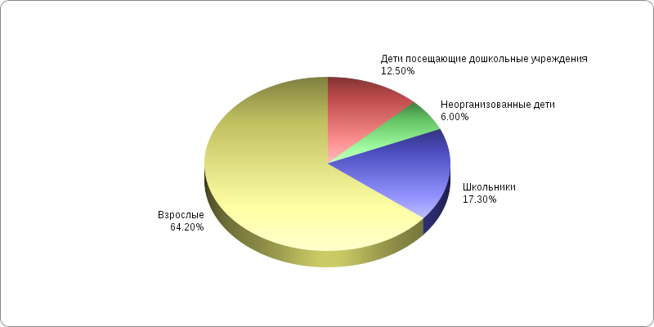
Рис.21 Структура больных чесоткой по контингентам за 2010 год.

За последние 5 лет отмечается выраженная линейная тенденция к снижению заболеваемости чесоткой (-13,99). Вместе с тем дефекты в работе медицинских работников по установлению источников заболевания способствуют достаточно высокому уровню заболеваемости населения чесоткой.
В 2010 году в районе зарегистрировано 179 случаев микроспории, в прошлом году – 162 случая. Показатель на 100 тыс. населения соответственно 106,3 и 97,03 (областной показатель заболеваемости – 54,34). Произошло увеличение заболеваемости на 9%.
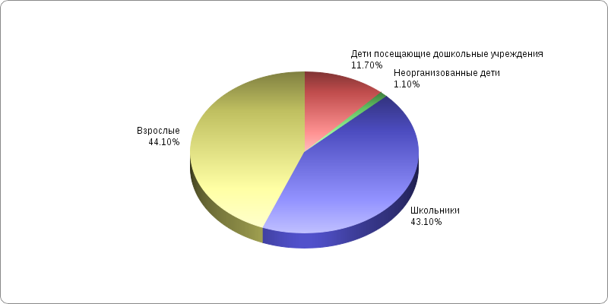
Рис. 22 Структура больных микроспорией по контингентам за 2010 год.

Источник заболевания при микроспории установлен в 27 случаях (15,1%), стационарно пролечено – 14 человек (7,8%), что крайне недостаточно.
Данная ситуация связана с недостаточной работой медработников участковой сети УЗ «МЦРБ» по установлению факта контакта заболевшего с животным по месту жительства или в быту, организации мероприятий по обследованию животных ветеринарной службой, как предполагаемого источника инфекции.
Необходимо улучшить качество проведения профилактических осмотров в части активного выявления больных чесоткой, микроспорией и педикулезом, а также выявления источников заболеваний, что позволит дальнейшему снижению заболеваемости чесоткой и микроспорией.

2.3.6. Природно-очаговые заболевания

За 2010 год в Минском районе не зарегистрировано случаев туляремии, лептоспироза, бруцеллеза, сибирской язвы, ГЛПС.
За 2010 год зарегистрировано 10 лабораторно подтвержденных случаев бешенства животных на 7 административных территориях, против 32 случаев в 2009г. на территориях 15 сельских советов. Снижение по сравнению с 2009 годом в 3,2 раза.
За 2010 год за антирабической помощью в лечебно-профилактические организации Минского района обратилось 472 человека, что на 10,3% ниже обращаемости за 2009 год (526 человек). Из числа обратившихся на долю сельских жителей приходится 89,8% (2009г.- 85,7%).
В структуре обратившихся за антирабической помощью наибольший удельный вес принадлежит лицам, пострадавшим от домашних животных (собак и кошек) – 67,6% (2009 год – 66,9 %). На долю пострадавших от диких животных приходится 2,5% обратившихся (2009 год – 2,85%); сельскохозяйственных – 2,1% (2009 год – 0,95%); безнадзорных 27,8% (2009 год – 29,3%).
Рис. 23 Сведения о животных, нанесших травмы за 2003 – 2010г.г.
(в абсолютных числах)

Не решается вопрос открытия пункта временного содержания безнадзорных животных со стороны ПКУП «ЖКХ Минского района». Сельскими (поселковыми) исполнительными комитетами не проводится регистрация домашних животных (собак, кошек и др.) в порядке, установленном «Правилами содержания домашних собак, кошек, а также отлова безнадзорных животных в населенных пунктах Республики Беларусь», утвержденных Постановлением Совета Министров Республики Беларусь № 834 от 4 июня 2001г.
В связи с неустойчивой эпизоотологической обстановкой по бешенству среди диких и домашних животных необходимо активизировать работу по отлову (отстрелу) диких и бродячих животных, оральную иммунизацию методом раскладывания приманок с антирабической вакциной.

2.3.7. Внутрибольничные инфекции

Повышение качества и доступности медицинской помощи населению является главной задачей системы здравоохранения Минского района.
Приоритетным направлением развития здравоохранения Минского района остается повышение структурной эффективности системы здравоохранения.
На сегодняшний день на территории Минского района расположено 80 организаций здравоохранения. В их числе – 16 стационаров, 44 амбулаторно-поликлинические организации, 2 санатория, 12 организация здравоохранения негосударственной формы собственности.
В районе функционируют 3 научно – практических центра, 1 госпиталь ветеранов ВОВ и 3 больницы республиканского значения: Республиканский научно-практический центр онкологии и медицинской радиологии им. Н.Н. Александрова; Республиканский научно-практический центр детской онкологии и гематологии; Республиканская клиническая больница медицинской реабилитации «Аксаковщина»; Республиканская детская клиническая больница медицинской реабилитации д.О.Городок.
Организации здравоохранения областного подчинения представлены 3 стационарами для взрослого населения, 1 детской больницей, больницей паллиативного лечения «Хоспис».
Организации здравоохранения УЗ «Минская районная больница»: 1 центральная районная больница, 2 филиала ЦРБ (Атолинская и Заславская), 1 больница сестринского ухода, 2 участковыми больницами, 4 поликлиниками, 27 амбулаторий, 3 станции скорой медицинской помощи, 8 фельдшерско-акушерских пунктов.
Организации здравоохранения являются клиническими базами для кафедр ГУО «Белорусская медицинская академия последипломного образования».
В лечебных организациях оказывается широкий спектр видов медицинской помощи на платной основе: акушерско-гинекологическая, ультразвуковая диагностика, косметологические услуги, консультации врачей различной специализации, лабораторная диагностика.
Внутрибольничные инфекции в Минском районе весьма актуальны, они снижают качество медицинской помощи населению, являются социальной, экономической, правовой и этической проблемой здравоохранения. Внутрибольничные инфекции причиняют ущерб здоровью пациентов в стационарах и вне их, наслаиваясь на основное заболевание, наносят существенный вред здоровью медицинского персонала.
За период 2001-2010 гг. в организациях здравоохранения, расположенных на территории Минского района, не регистрировалось вспышек внутрибольничных инфекций.
В результате проведения мониторинга резистентности к антибиотикам и пересмотру политики антибиотикопрофилактики и антибиотиколечения, своевременной организации профилактических мероприятий, а также расширения знаний у врачей в данной области наметилась тенденция к снижению уровня заболеваемости нозокомиальными инфекциями.

Рис.24 Динамика выявления внутрибольничных инфекций в организациях здравоохранения Минского района за 2000-2010гг.
(в абсолютных числах)
Ретроспективный анализ заболеваемости госпитальных инфекций показывает, что с 2001 года происходит снижение удельного веса острых кишечных инфекций, и парентеральных вирусных гепатитов.
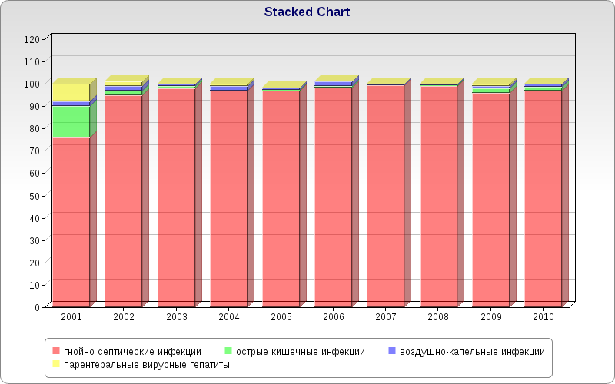
Рис.25 Удельный вес внутрибольничных инфекций в организациях здравоохранения Минского района за 2001-2010 гг.(в %)

Частота возникновения ВБИ в стационарах Минского района составляет 0,1%. По данным российских авторов ВБИ не менее 5%, а по данным, приведенным зарубежными исследователями, на долю хирургических инфекций приходится 16,3-22%, что свидетельствует о том, что информация о распространенности внутрибольничными инфекциями в организациях здравоохранения Минского района не полная.

2.3.8. Иммунопрофилактика

В результате реализации организационных, профилактических и медицинских мероприятий в Минском районе достигнуты оптимальные уровни охвата прививками населения, обеспечивающие поддержание эпидемического благополучия по управляемым инфекциям.
План иммунизации за 2010 год по всем управляемым инфекциям выполнен на 99,1 % 100 % от годового плана.
В 2010 году выполнен очередной этап по достижению целевых показателей заболеваемости к 2011 году, разработанных по ряду инфекций с учетом рекомендаций Всемирной Организации Здравоохранения (ВОЗ)
Рис.26 Фактические и целевые показатели заболеваемости инфекциями, против которых применяется массовая иммунизация в Минском районе за 2006-2010 гг. (на 100 тысяч населения)

Результаты реализации программ иммунопрофилактики в Минском районе подтверждают, что вакцинация – самое эффективное средство управления эпидемическим процессом, радикально воздействующее на уровень заболеваемости и приносящее весомую денежную выгоду районному бюджету. Приоритетное развитие этого стратегического направление позволит закрепить достигнутые успехи в предотвращении инфекционной заболеваемости и создать основу для последующей ликвидации ряда инфекционных заболеваний на территории района.
Внедрены в работу современные методы обработки информации в области иммунопрофилактики, осуществляется работа с Интернет-программой «Система управления распространением МИБП», программой, рекомендуемой ВОЗ по оптимизации сбора информации и отчетности.

2.3.9. ВИЧ-инфекция

В районе зарегистрировано 133 случая ВИЧ-инфекции, что составляет 8,7% от общего количества зарегистрированных случаев ВИЧ-инфекции в Минской области. Показатель распространенности на 100 тыс. населения составил 78,0 (обл. - 90,5). За 2010г. ВИЧ-инфекция выявлено у 11 человек (2009г. 9 человек). Показатель заболеваемости 4,8 на 100 тыс. населения (обл.- 6,5).
Наибольшее число ВИЧ-инфицированных (50 случаев) зарегистрировано на территории Колодищанского сельского Совета, что составляет 39,2% от общего числа выявленных ВИЧ-инфицированных в Минском районе. 14 случаев – на территории Папернянского сельского Совета – 10%, 10 сл. в п. Мачулищи – 7,6%.
В эпидемический процесс вовлечены все возрастные группы населения, однако, подавляющее число ВИЧ-инфицированных – это молодые люди в возрасте 20-29 лет. Общее количество случаев в этой возрастной группе составляет 81 человек ( 61,5%).
На протяжении 2008-2010г.г. не отмечается случаев ВИЧ-инфекции среди возрастной группы 15-19 лет.
Из числа ВИЧ-инфицированных – 70% приходится на долю мужчин, 30% – на долю женщин.
В районе зарегистрировано 18 случаев летальных исходов среди ВИЧ-инфицированных, за 2010 год летальных случаев нет, за аналогичный период 2009 года 1 случай.
Из вновь выявленных ВИЧ-инфицированных – 6 человек работают, необходимо активизировать работу по профилактике ВИЧ-инфекции на предприятиях и учреждениях.
На протяжении последних лет (2004-2009 гг.) прослеживается смена механизмов инфицирования ВИЧ-инфекции. Увеличивается доля полового пути передачи и уменьшается удельный вес парентерального пути передачи (введение инъекционных наркотиков)
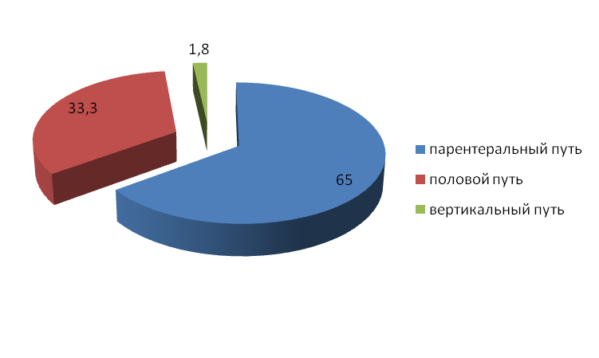Рис.27 Распределение ВИЧ–инфицированных по причинам заражения в Минском районе за 2010 год.(в %)

Исходя из складывающейся эпидситуации и с целью сдерживания распространения ВИЧ-инфекции в 2011 году необходимо:
- повысить охват профилактическими программами молодёжи, работающей в организациях и на предприятиях:
- обеспечить формирование мотивации у потребителей инъекционных наркотиков, мужчин, имеющих сексуальные отношения с мужчинами, женщин, вовлечённых в секс-бизнес, заключённых, молодёжи к безопасному поведению касательно заражения ВИЧ-инфекцией и ИППП (инфекциями передающимися половым путём).

РЕЗЮМЕ:
Интенсивный подъём заболеваемости ротовирусами, реальная угроза заноса на территорию района возбудителей новых инфекций (птичий грипп, высокопатогенный грипп А Н1N1), требует не только постоянного, пристального внимания к осуществлению традиционных профилактических и противоэпидемических мероприятий, но и совершенствования существующей системы эпидемиологического надзора, повышения её оперативности, действенности и эффективности.
В связи с неустойчивой эпизоотологической обстановкой по бешенству среди диких и домашних животных необходимо активизировать работу по отлову (отстрелу) диких и бродячих животных, оральную иммунизацию методом раскладывания приманок с антирабической вакциной.
Осложняется эпидемическая обстановка по ВИЧ-инфекции. Необходимо:
- совместно с заинтересованными ведомствами обеспечить эффективное обследование и выявление ВИЧ инфицированных лиц употребляющих наркотики;
- продолжить работу по практическому внедрению и использованию основных элементов по формированию ЗОЖ, планов гигиенического обучения и воспитания в детских коллективах и населения района;
- вести активную работу среди детей и молодёжи по предупреждению употреблению наркотиков и пропаганде здорового образа жизни, с целью снижения активности полового и наркозависимого путей передачи инфекции;
- предоставить людям, живущим с ВИЧ непрерывного и равного доступа к лечению, уходу и поддержке (охват антиретровирусной терапией 90% ВИЧ инфицированных);
- разработать и утвердить в установленном порядке Государственную программу профилактики ВИЧ-инфекции на 2011-2015 годы.
Результаты реализации программ иммунопрофилактики в Минском районе подтверждают, что вакцинация – самое эффективное средство управления эпидемическим процессом, радикально воздействующее на уровень заболеваемости и приносящее весомую денежную выгону районному бюджету. Приоритетное развитие этого стратегического направление позволит закрепить достигнутые успехи в предотвращении инфекционной заболеваемости и создать основу для последующей ликвидации ряда инфекционных заболеваний на территории района.

СПИСОК ИСПОЛЬЗУЕМОЙ ЛИТЕРАТУРЫ:

- Государственный доклад «О санитарно-эпидемической обстановке в Республике Беларусь в 2009 году»
- «Медико-экологический статус Минской области в 2009 году»

III. СОСТОЯНИЕ СРЕДЫ ОБИТАНИЯ И ЕЁ ВЛИЯНИЕ НА ЗДОРОВЬЕ НАСЕЛЕНИЯ.

3.1. Гигиена населенных мест.
3.1.1. Гигиена атмосферного воздуха

Основными источниками загрязнения атмосферного воздуха на территории Минского р-на являются: УМГ ГП «Белтрансгаз» п. Михановичи, котельные Урученской КЭЧ, РУСХ ПП «1-я Минская п/ф» п. Большевик; ОАО МПКО п. Гатово, п/ф им.Крупской ф-л «Околица», РУСХНПП «БелЗОСП», АБЗ ДСУ-5 «Волма»; ПКУП «ЖКХ-Минского р-на» п. Гатово, ДСУ-12 АБЗ «Королев Стан» и «Заславль», ГКУП «Заславское ЖКХ» г. Заславль.
Всего в Минском районе имеется около 130 предприятий, имеющих стационарные источники загрязнения атмосферного воздуха. Предприятия обследовались комплексно специалистами отделения коммунальной гигиены, гигиены труда ГУ «Минский зональный ЦГиЭ», районной инспекцией природных ресурсов и охраны окружающей среды. Всего обследовано 12 предприятий, направлено 79 предписаний по организации ведомственного лабораторного контроля за показателями атмосферного воздуха в селитебной зоне. В 2010г. валовой выброс от промышленных предприятий в атмосферу загрязняющих веществ по Минскому р-ну составил 4025,3, в 2009г. – 4029,64т ( уменьшение выбросов по сравнению с 2009г. на 1,1%) , по г. Заславлю выбросы в атмосферу соответственно составили в 2010г. – 108,12 т, в 2009г. – 108,132т. (уменьшение выбросов на 0,5%). Уменьшение валовых выбросов в атмосферу по Минскому району связано с неполной загрузкой мощности предприятий в 2010 году.
В соответствии с СанПиН № 10-5 РБ 2002 «Санитарная классификация предприятий, сооружений и иных объектов. Санитарно-защитные зоны» к первому классу относятся 4 предприятия (РУСХПП «1-я Минская п/ф», РУСНПП «БелЗОСП», ППР «Правда», ф-л «Околица» п/ф им. Крупской), второго класса нет, третьего 7, четвертого 20, остальные пятого класса. Не классифицируемых объектов 9, в основном котельные. Предприятий имеющих проекты ПДВ –36. На предприятия, где отсутствуют проекты ПДВ, ГУ «Минский зЦГиЭ» направлены плановые задания.
Ведомственная лаборатория по исследованию атмосферного воздуха имеется в ОАО МПКО п. Гатово. В данной лаборатории составлен график забора воздуха для контроля, согласованный с ГУ «Минский зЦГиЭ». Перечень загрязняющих веществ, периодичность и точки отбора ежегодно согласовываются с ГУ «Минский зЦГиЭ». Также по договору с лабораторией ГУ «Минский ОблЦГЭиОЗ» производился отбор проб в контрольных точках п. Гатово. Превышений ПДК на границе СЗЗ в д. Гатово не выявлено.
Совместно с лабораторией ГУ «Минский ОблЦГЭиОЗ» проводились совместные выезды и выезды по обращениям граждан для отбора проб воздуха, состояния охраны атмосферного воздуха и состояния охраны окружающей среды в районах жилой застройки. Производилось исследования атмосферного воздуха с отбором проб по жалобам жителей в районе д. Синило, п. Гатово , д. Асеевка, АБЗ ДСУ-9 и планово п. Гатово ОАО «МПКО». Из всех проведенных замеров превышений ПДК не было выявлено.

3.1.2. Гигиена водных объектов, водоснабжения и здоровье населения.

Возможность влияния качественного состава воды на состояние здоровья и заболеваемость населения очевидна и доказана во многих исследованиях в республике и за рубежом.
На территории Минского района используется два источника водоснабжения населения: артезианские скважины и колодцы, шахтные и трубчатые. Забор воды из поверхностных источников для хозяйственно-питьевых целей не осуществляется. Главной проблемой, препятствующей обеспечению населения отдельных населенных пунктов Минского района доброкачественной питьевой водой, является высокое содержание соединений железа в водопроводной воде, что обуславливает актуальность мероприятий по обезжелезиванию воды, внедрению новых технологий обработки воды, а также использованию различных приемов ее доочистки.
Централизованное водоснабжение г. Заславля осуществляется от водозабора Хмелевки состоящего из шести артезианских скважин и двенадцати скважин – отдельно стоящих. Эксплуатацию и обслуживание водозабора и хозяйственно-питьевого водопровода г. Заславль осуществляет городское коммунальное унитарное предприятие КУП «ЖКХ Минского р-на». Специалистами отделения коммунальной гигиены в 2010 году проведена комплексная проверка санитарного состояния водозабора и сетей водопровода, по результату проверок направлено предписание. КУП «ЖКХ Минского р-на» в т.ч. по требованию санэпидслужбы в 2010 году выполнена промывка и дезинфекция 2-х резервуаров чистой воды; проведена замена сетей водопровода более 89м новыми полиэтиленовыми трубами. Для обеспечения бесперебойного водоснабжения питьевой водой отремонтированы 4 водоразборных колонок. Проект зон санитарной охраны разработан на 13 из 18 имеющихся на балансе КУП «ЖКХ Минского р-на» артезианских скважин. Производственный лабораторный контроль питьевой воды организован в соответствии с СанПиН 10-124 РБ 99, разработана рабочая программа производственного лабораторного контроля, которая была утверждена Заславским горисполкомом. Всего по микробиологическим показателям было отобрано в 2010г. проб из артскважин и сетей водопровода г.Заславля – 147, из них нестандартных - 7 (4,8%) проб, в 2009году из 98 исследованных проб нестандартными оказались 0 проб (0%). По санитарно-химическим показателям в 2010г. всего исследовано 89 проб, из них 32 (34,9%) не соответствовали гигиеническим нормативам; в 2008г. из 52 проб, нестандартными оказались 29 (55,7%). Все пробы оказались нестандартными по содержанию железа, средние показатели содержания железа на водозаборе «Хмелевка» до 0,92 мг/дм³
Система водоснабжения п.г.т.Мачулищи представлена 7 артезианскими скважинами на которые имеется проект зон санитарной охраны (в настоящий момент эксплуатируется 4 арт.скважин), станцией второго подъема, разводящей водопроводной сетью, обслуживание проводится КУП «ЖКХ Минского района». В 2010году специалистами отделения коммунальной гигиены выполнены одна проверка санитарно-технического состояния указанного водопровода, по результату проверки подготовлено предписание. Всего в 2010г. из указанного водопровода и артезианских скважин было отобрано и исследовано по микробиологическим показателям 12 проб воды, из них не соответствовала требованиям СанПиН - 0 проб, в 2009 году из 14 исследованных проб оказались нестандартными – 0 проб. По санитарно-химическим показателям в 2010г. из 8 исследованных проб - не отвечали требованиям СанПиН 0 - проб, в 2009 году всего отобрано 8 проб, нестандартных – 0. Анализируя данные лабораторных исследований за 2010 и 2009 годы, можно отметить ухудшение микробиологических показателей воды из централизованной системы водоснабжения г.Заславля и улучшение физико-химических показателей (по содержанию железа). Микробиологические и санитарно-химические показатели в водопроводной воде пгт Мачулищи оставались стабильными.
Специалистами ГУ «Минский зональный центр гигиены и эпидемиологии» в порядке текущего санитарного надзора осуществляет контроль за качеством и состоянием питьевого водоснабжения сельского населения Минского района, в т.ч. контроль за выполнением ст.30-31 Закона Республики Беларусь «О санитарно-эпидемическом благополучии населения с изменениями и дополнениями» от 23.05.2003г., Закона РБ «О питьевом водоснабжении», а также контроль за реализацией мероприятий государственной программы по водоснабжению и водоотведению «Чистая вода» на 2006-2010 годы по Минской области.
Обслуживание сельских коммунальных водопроводов в районе осуществляет КУП «ЖКХ - Минского района». Специалистами санитарно-эпидемиологической службы района в 2010 году проводили проверки санитарно-технического состояния коммунальных водопроводных сетей и сооружений (КУП «ЖКХ Минского района» и ГКУП «Заславское ЖКХ»), а также ведомственных водопроводов, находящихся на балансе хозяйств и предприятий района, в т.ч. ОАО «РАПС», МРУСП «с-за МОФ», ОАО «Гастеловское», РУСПП «ППР Правда», МРУП «АК «Ждановичи», ЗАО «ВЦ Аквабел», учреждения «РЦКСиК», РУСПП «1-ая Минская п/ф», ОСП совхоз «Минский» ГП ДорОРСа Бел ж/д. ПКУП «ЖКХ Минского р-на» обслуживаются сети водопровода и канализации в 178 населенных пунктах р-на. Из 258 артезианских скважин не работает и необходим тампонаж на 177 артскважинах, из 562км сетей водопровода – 206км со сроком эксплуатации свыше 30 лет, из 285км сетей канализации – 80км со сроком эксплуатации свыше 30 лет.
Главной проблемой обеспечения населения района водой требуемого качества остается проблема водоподготовки подаваемой питьевой воды.
3 коммунальных водопровода в п. Михановичи, п. Ждановичи и
г. Заславля Минского района требуют строительства необходимого комплекса сооружений по очистке воды от железа. Введенная в эксплуатацию станция обезжелезивания в п. Михановичи не обеспечивает необходимые объемы очистки воды от железа для водопотребления поселка.. Концентрация железа (гигиенический норматив 0,3 мг/л) в водопроводной воде п. Михановичи после станции обезжелезивания 0,51-0,76 мг/л (1,05-1,86 мг/л в арт.скважинах), п.Ждановичи 0,38-1,02 мг/л, г.Заславль до 0,92 мг/л, превышение предельно допустимых концентраций содержания железа в сельских коммунальных водопроводах и скважинах выявлено в д. Вербники, Вишневка, Старое Село, Хатежино, Аксаковщина, Петришки, Чачково, Луговая Слобода, Новоселье, Паперня, Семково, Атолино, Большевик, Новое Поле, Селец, Новый Двор, Тресковщина, Околица, Городище, Бровки, О.Городок, Тарасово.
По состоянию на конец 2010 года в Минском районе на балансе ПКУП «ЖКХ Минского района» коммунального специализированного предприятия, находилось 118 сельских водопроводов, 336 артезианских скважин, и водопроводные сети общей протяженностью 406,36 п.км, которые были переданы хозяйствами, предприятиями в течение 2006-2009 гг.. Это позволило обеспечить указанные сети и сооружения более квалифицированным обслуживанием. Однако из-за недостаточного финансирования вопрос улучшения санитарно-технического состояния водопроводных сетей и сооружений Минского района стоит по-прежнему остро. На коммунальных объектах: пробурено 5 новых скважин, переложены водопроводные сети общей протяженностью 7,41 п.км. Имеются проекты ЗСО артезианских скважин п. Лесной, д. Боровляны, д.О.Городок и п. Колодищи.
В 2010г. в соответствии с государственной программой «Чистая вода» на 2006-2010гг. проведен ремонт водоснабжения в д. Столбуновичи Крупицкого с/с, ремонт водоснабжения в д. Королищевичи Новодворского с/с, водоснабжения в д. Гатово, проведено строительство артскважины в д. Цнянка Папернянского с/с, проведено строительство централизованной системы водоснабжения в д. Аксаковщина Горанского с/с, ремонт шахтных колодцев в д. Мидровщина Роговского с/с, д. Белые Лужи О.Городокского с/с, д. Ефимово Луговослободского с/с, завершено строительство водонапорной башни в д. Заболотье Щомыслицкого с/с. Лабораторный контроль за качеством воды проводится лабораторией Минского зонального центра гигиены и эпидемиологии по договору. В 2010 году ПКУП «ЖКХ Минского р-на» согласованы с ГУ «Минский зональный ЦГиЭ» рабочие программы по организации лабораторного контроля в 14 населенных пунктах района.
Горячее водоснабжение имеется в населенных пунктах, жилищный фонд которых на балансе ЖКХ и крупных хозяйств и предприятий. Все системы горячего водоснабжения закрытого типа.
Станция межпластового обезжелезивания в д. Ждановичи не эксплуатируется. Эксплуатируется станция обезжелезивания на коммунальном водопроводе в п. Михановичи.
Водоснабжение сельской местности в Минском районе осуществляется также из 36 ведомственных водопроводов (колхозные и совхозные хозпитьевые, ведомственные хозпитьевые, ведомственные объектовые и колхозные и совхозные объектовые водопроводы) в которые подается вода из 59 артезианских скважин.
В текущем году направлялись предписания руководителям хозяйств, организаций, предприятий о разработке в установленном порядке проектов ЗСО, по улучшению санитарно-технического состояния водопроводов и соблюдении ЗСО (всего направлено 10 предписаний). Зоны санитарной охраны не соблюдены на более 85 % существующих водопроводах.
В районе отремонтировано 37 водоразборных колонок. Мелкий ремонт водопроводных сооружений проводится силами и средствами хозяйств, предприятий и организаций.
В 2010 году ГУ «Минский зональный центр гигиены и эпидемиологии» исследовано по микробиологическим показателям из сетей водопровода коммунальных и сельских водопроводов 742 пробы, из них нестандартных – 23 (3,1%). В 2009 году из водопроводной сети коммунальных и ведомственных водопроводов сельской местности по микробиологическим показателям исследовано 838 проб, из них не отвечало требованиям СанПиН - 18 проб (2,1%). Отмечается ухудшение данного показателя.
В 2010 году по физико-химическим показателям исследовано 345 проб воды из артезианских скважин коммунальных и ведомственных водопроводов в сельской местности, из них не соответствовали требованиям СанПиН 54 пробы (15,71%), в 2009 году по физико-химическим показателям исследовано из артскважин коммунальных и ведомственных водопроводов 521 проба, из них 256 проб (49,1%) были нестандартными (в основном по содержанию железа). Из разводящей сети в 2010 году было отобрано 450 проб, не соответствовали требованиям СанПиН 73 проб (16,3%), в 2009 году по физико-химическим показателям исследовано 518 проб, из них 133 были нестандартными (25,6 %).
В 2010 году по результатам лабораторных исследований отмечается ухудшение качества воды в населенных пунктах района по микробиологическим показателям из разводящей сети и улучшение из качества воды по физико-химическим показателям из артскважин и водопроводной сети по сравнению с 2009 годом.
В ходе контроля за выполнением санитарных правил на объектах водоснабжения составлено 13 протоколов на ответственных должностных лиц, оштрафовано 12 нарушителей на сумму 1925000 руб., в т.ч. на ответственных должностных лиц ПКУП «ЖКХ Минского р-на « и ГКУП «Заславское ЖКХ», МРУП «Агрокомбинат Ждановичи», ОАО «Белстройматериалы». О результаты проверок информировался Минский райисполком. По реализации мероприятий государственной программы по водоснабжению и водоотведению «Чистая вода» на 2006-2010 годы по Минской области на территории Минского района была направлена также информация в Минский РИК. По улучшению санитарно-технического состояния водозаборных сооружений направлено 43 предписаний. Постановлений о приостановлении эксплуатации артскважин в 2010 году не выносилась.
Нецентрализованное водоснабжение
В г. Заславль вода из общественных колодцев для питьевых целей не используется (письмо зам. председателя Заславского горисполкома №02-5/669), так как имеется централизованное водоснабжение. Всего общественных колодцев в г. Заславле -20, индивидуальных -15. В поселке городского типа Мачулищи, общественных шахтных колодцев нет. Строительство мелкотрубчатых колодцев в г. Заславль не планировалось. Случаев подтапливания колодцев в весенний паводок не отмечалось. Колодезное водоснабжение в сельской местности Минского района имеет тенденцию к снижению. Вода из шахтных колодцев в населенных пунктах базирующихся на колодезном водоснабжении в течении 2009г. была исследована лабораторно, о результатах направлены предписания и информационные письма исполкомам с/Советов и Минскому райисполкому. В 2010 году по имеющей в ГУ «Минский зЦГиЭ» информации построено 17 личных трубчатых колодцев. По предложениям ГУ «Минский зЦГиЭ» в 2010 году сельскими исполкомами отремонтировано 37 шахтных колодцев.
В 2010 году по микробиологическим показателям исследовано 49 проб воды из источников децентрализованного водоснабжения, среди которых не отвечали требованиям СанПиН - 15 проб (30,7%), в 2009 году из 115 проб, нестандартных - 42 (36,52%). По физико-химическим показателям исследовано в 2010г. 106 проб, из них нестандартных – 33 (53,33%); в 2009году из 195 проб нестандартных – 104 (36,42%). Качество воды в источниках нецентрализованного водоснабжения в многолетней динамике представлено в таблице 3.
В 2010 году выполнена дезинфекция (дезсредством «Акватабс») 9 общественных шахтных колодцев. Постановлений о приостановлении эксплуатации не выносилось.

Качество питьевой воды из источников децентрализованного водоснабжения по микробиологическим (а) и санитарно-химическим (б) показателям за 2005-2010гг.
Таблица 2
Нецентрализованное водоснабжение
 | 2005 год | 2006 год | 2007 | 2008 год | 2009 год |  | 2010  год
всего отобрано проб для микробиологических исследований. | 203 | 201 | 123 | 115 | 140 |  | 49
из них нестандартных проб | 55 | 50 | 11 | 42 | 14 |  | 15
% нестандартных проб | 27,09 | 24,87 | 8,94 | 36,52 | 10 |  | 30,7
всего отобрано для санитарно-химических исследований | 206 | 200 | 168 | 140 | 195 |  | 106
из них нестандартных проб | 94 | 69 | 46 | 59 | 104 |  | 33
% нестандартных | 45,63 | 34,5 | 27,38 | 42,14 | 53,3 | 53,4

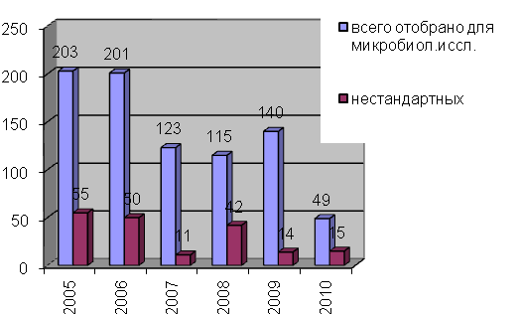
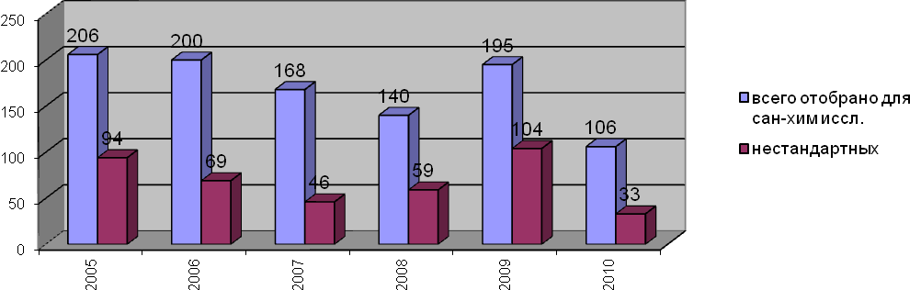
Рис. 28. Динамика качества питьевой воды из источников децентрализованного водоснабжения по микробиологическим (а) и санитарно-химическим (б) показателям за 2005-2010гг.

При анализе отмечается в 2010 году тенденция к ухудшению качества воды в шахтных колодцах по микробиологическим показателям и стабильные показатели по физико-химическим показателям. В целом по району данные показатели остаются стабильными и ниже среднеобластных. Колодезное водоснабжение в сельской местности Минского района имеет тенденцию к снижению.

3.1.3. Гигиеническая оценка состояния сбора и обезвреживания
отходов благоустройства населённых мест

Почва как элемент биосферы имеет важное значение в формировании здоровья населения и поддержания экологического благополучия, и защита ее от загрязнения является важной гигиенической проблемой.
Сконцентрированные в не обустроенных местах коммунальные и промышленные отходы являются источниками загрязнения почвы, поверхностных и подземных вод, воздушной среды.
В 2010 году ГУ «Минским зональным центром гигиены и эпидемиологии» проведена значительная работа по вопросам санитарной очистки и благоустройству населенных пунктов Минского района.
Согласно директиве Президента РБ, решений Миноблисполкома по наведению порядка и благоустройства населенных пунктов и территорий Минского района, санэпидслужбой выбраны, наиболее эффективные методы работы для достижения конечных результатов.
Из числа специалистов санэпидслужбы созданы и функционируют 2 оперативные бригады с инспекторскими функциями, которые ежедневно осуществляют рейдовые проверки санитарного состояния подконтрольных объектов и территорий, с принятием соответствующих мер по обеспечения их должного санитарного состояния, и еженедельным обсуждением вскрываемых проблем и недостатков на районном штабе, в т.ч. и на выездных штабах, на административных территориях поссельсоветов.
Приказом главного госсанврача района за каждым сельским Советом закреплены ответственные специалисты, которые принимают активное участие в работе сельских Советов по вопросам благоустройства и санитарной очистки.
В 2010 году специалистами санэпидслужбы района проведено около 1984 обследований санитарного состояния территорий и подконтрольных объектов. В ходе проверок выявлено 173 несанкционированные свалки ТКО, строительного мусора, металлолома, ликвидировано по предложениям санитарной службы 173.
За выявленные нарушения санитарного состояния территорий в 2010 году составлено 401 протокол об административных правонарушениях на ответственных должностных лиц и руководителей предприятий, организаций, хозяйств и других юридических и физических лиц, по которым главным врачом и его заместителем наложено 401 штраф на сумму 77640тыс. рублей, направлено 76 предписаний, гражданам вручено 787 письменных предупреждений, Санэпидслужбой района дается оценка полноты и качества принимаемых председателями поссельсоветов мер и эффективности работы административных комиссий с информированием о результатах оценки райисполкома. Изучена работа председателей сельских Советов за истекший период этого года и следует отметить, что на стабильном, относительно высоком уровне, организована работа на территории Петришковского (Мякинник А.П.), Лошанского (председатель Кондратенко Г.В.), Крупицкого (Астровка М.Н.) сельских Советах.
В г. Заславль имеется полигон для ТБО, находится на балансе ГКУП Заславское ЖКХ, санитарное состояние удовлетворительное.
Для утилизации и захоронения промышленных отходов ОАО Минского производственного кожевенного объединения действует полигон промышленных отходов «Шабаны».
В соответствии с решением Минского РИК № 6219 от 8.09.2010г. «О ликвидации мини-полигонов твердых коммунальных отходов» КУП «ЖКХ Минского района» и ГКУП «Заславское ЖКХ» в 2010г. из 28 мини-полигонов 19 - рекультивированы, площадки временного складирования ликвидированы.
Полигоны по утилизации и захоронению токсических промышленных отходов и пестицидов с истекшим сроком годности в районе отсутствуют. Временное хранение пестицидов с истекшим сроком годности проводится в складских помещениях, в специально отведенных местах.
Опубликовано 4 статьи в районной газете, сельисполкомами с участием специалистов МрЦГЭ закрепленных за сельскими Советами, выпущено более 40 информационных бюллетеней «За высокую санитарную культуру».
Согласно решениям Минского районного исполнительного комитета в 2010 году организован и проводится смотр-конкурс по благоустройству. Итоги смотра конкурса должны быть подведены в январе 2010г.
Кроме того, в каждом из 19 сельских Советов Минского района проведены местные смотры - конкурсы в которых выбраны лучшие населенные пункты и крестьянские усадьбы, всего сельисполкомами выбрано 35 победителей, которым присвоено звание «Дом образцового порядка» и вручены поощрительные денежные премии.
В соответствии с решением Минского РИК «Об утверждении плана мероприятий по обустройству агрогородков планируемых к вводу в 2010г» специалистами центра осуществлялся контроль за санитарным состоянием поднадзорных объектов а планируемых к сдаче в 2010 году агрогородков (п. Колодищи, д. Озерцо, д. Прилуки, д. Семково, д. Чачково, д. Хатежино, д. Юзуфово) всего ответственным должностным лицам направлено было 7 предписаний, составлено 3 протоколов об административном правонарушении.

3.1.4. Банное обслуживание

В 2010 году на постоянном государственном санитарном надзоре в ГУ «Минском зональном центре гигиены и эпидемиологии» находилось 31 общественная баня. 24 бань отнесены ко второй группе эпиднадежности, 7 к первой группе и 0 к третьей группе эпиднадежности (снята с надзора баня д. Комсомолец ПКУП «ЖКХ Миснкого р-на»)– перепрофилирована.
Из имеющихся общественных бань - 18 находятся на балансе КУП «ЖКХ Минского района»; 12 – на балансе хозяйств, организаций; 1 баня на балансе ГКУП «Заславское ЖКХ».
По состоянию на конец 2010 года работает 17 из 18 находящихся на балансе КУП «ЖКХ Минского района» общественных бань.
На балансе КУП «ЖКХ Минского района» неработающих одна общественная баня (д. Самохваловичи). Проведен ремонт общественной бань в д. Шаршуны, д. Хатежино.
Из 12 ведомственных общественных бань работает – 10, (не работают бани в д. Пильница СПК «Вишневка-2002» в и д.Новинка УП «Бровки» Минскзеленстрой.
В 2010 году отделением в ходе осуществления контроля за санитарно-техническим состоянием бань подготовлено 2 предписания. Составлено 2 протоколов об административном правонарушении за недостатки текущего характера на руководство ГКУП «Заславское ЖКХ» и ПКУП «ЖКХ Минского р-на».
В ходе проводимых проверок санэпидслужбой района отмечалось удовлетворительное санитарное состояние общественных бань преимущественно находящихся на балансе специализированного предприятия КУП «ЖКХ Минского района» (Колодищи, Боровляны, Михановичи, Мачулищи, Шаршуны, Хатежино, Новоселье). В 2011 году запланировано заслушивание в Минском райисполкоме вопроса о состоянии банного обслуживания в Минском районе.

3.1.5. Физические факторы окружающей среды

Специалистами ГУ «Минский зЦГиЭ» совместно с лабораторией ГУ «Минский ОблЦГЭиОЗ» проводился мониторинг и гигиеническая оценка электромагнитного воздействия в п.Колодищи, создаваемая Республиканским радиопередающим центром (измеренные в 2009г. уровни электромагнитного излучения радиочастотного диапазона на территории жилой застройки и социальных объектов не превышали допустимых пределов для населения установленных согласно СанПиН 2.2.4./2.1.8.9.-36-2002 «Электромагнитные излучения радиочастотного диапазона»).
Изучено состояние шумовой нагрузки на территории размещаемой жилой застройки п.г.т. Мачулищи, создаваемой аэродромом (уровни превышали ПДУ, что было учтено на предварительном этапе отвода земельного участка).
В соответствии с приказом Главного врача ГУ «Минский ОблЦГЭиОЗ» №11 от 4.04.2000г. «О дальнейшем развитии системы социально-гигиенического мониторинга» определены мониторинговые точки контроля за качеством воды и атмосферного воздуха, проводились лабораторные исследования. На карте Минского района нанесены основные предприятия и другие объекты, являющиеся источниками шума.
По обращениям граждан произведено 12 замеров параметров шума, превышения установлены по двум замерам. Выявлено превышения на 7 дБА для дневного времени эквивалентного уровня звука на границе жилой застройки д. Вишневка Крупицкого с/с и на 3дб в жилом доме п. Михановичи по ул. Советской. По всем выявлены нарушениям направлены предписания по проведения шумапонижающих мероприятий.
С целью минимизации неблагоприятного воздействия физических факторов на организм человека, осуществлялись проверки торговых предприятий, реализующих товары сложной бытовой техники, которые являются источниками физических факторов. Всего проверено 6 торговых предприятий различной формы собственности, к ответственности за нарушение СанПиН № 23-10-2003 «Основные требования к производству поставке), применению и реализации химических и биологических веществ, материалов и изделий их них, продукции производственно-технического назначения, товаров для личных (бытовых нужд, продовольственного сырья и пищевых продуктов, а также материалов и изделий, применяемых для производства, упаковки, хранения, транспортировки, продажи, иных способов отчуждения продовольственного сырья и пищевых продуктов и их использования, подлежащих государственной гигиенической регламентации и регистрации в Республике Беларусь» всего составлено 5 протоколов об административном правонарушении на индивидуальных предпринимателей.

РЕЗЮМЕ.
Среди множества факторов формирующих здоровье населения, важную роль играет качество среды обитания человека, в том числе и условия труда, быта, питания, водоснабжения.
Вещества, загрязняющие атмосферу от стационарных источников, образуются при сжигании топлива и при технологических и других процессах. При этом значительный вклад в загрязнение атмосферы при сжигании топлива вносят котельные, работающие на твердом топливе и мазуте.
Отмечается увеличение вклада автотранспорта, в загрязнение атмосферы (около 70%). В отработанных газах автотранспорта содержится окись углерода, альдегиды, окислы азота, углеводороды, свинец.
Главной проблемой, препятствующей обеспечению населения отдельных населенных пунктов Минского района доброкачественной питьевой водой, является высокое содержание соединений железа в водопроводной воде, что обуславливает актуальность мероприятий по обезжелезиванию воды, внедрению новых технологий обработки воды, а также использованию различных приемов ее доочистки. Проблемы санитарно-технического состояния систем централизованного водоснабжения, за редким исключением наиболее выражены на ведомственных водопроводах. В 2009 году по результатам лабораторных исследований отмечается улучшение качества воды в населенных пунктах района по микробиологическим показателям из артскважин и разводящей сети, ухудшение из качества воды по физико-химическим показателям из артскважин по сравнению с 2008 годом.
При анализе качества воды из децентрализованных источников водоснабжения отмечается в 2009 году тенденция к улучшению качества воды в шахтных колодцах по микробиологическим и ухудшению по физико-химическим показателям. В целом по району данные показатели остаются стабильными и ниже среднеобластных.
Почва как элемент биосферы имеет важное значение в формировании здоровья населения и поддержания экологического благополучия, и защита ее от загрязнения является важной гигиенической проблемой.
Сконцентрированные в не обустроенных местах коммунальные и промышленные отходы являются источниками загрязнения почвы, поверхностных и подземных вод, воздушной среды.
В 2009 году санитарно-эпидемиологической службой района проведена значительная организационная и практическая работа по контролю за охраной почвы.
Возникновение и распространение таких заболеваний как микроспория, чесотка, глистные инвазии во многом зависит от уровня бытового обслуживания, санитарно-бытовых условий проживания, наличия гигиенических навыков у населения. Одним из элементов бытового обслуживания жителей района является работа сельских бань. Особое значение, которого возникает в сельских населенных пунктах, где отсутствует (во всем населенном пункте или в части усадебной застройки) централизованное водоснабжение.
Источники физических факторов неионизирующей природы (шума вибрации, электромагнитного излучения) имеют большое значение для экологической безопасности населения. Растет число объектов, потенциально опасных с точки зрения воздействия физических факторов, прежде шума и электромагнитных полей. В связи с этим, специалистами санэпидслужбы начата работа по организации мониторинга физических факторов (шума, вибрации, электромагнитных полей) окружающей среды на территориях жилой застройки.
СПИСОК ИСПОЛЬЗУЕМОЙ ЛИТЕРАТОРЫ:
- Государственный доклад «О санитарно-эпидемической обстановке в Республике Беларусь в 2009 году».
- «Медико-экологический статус Минской области в 2009 году».
- План действий по гигиене окружающей среды Минской области.

3.2 Гигиена труда и профессиональная заболеваемость работающих

3.2.1. Санитарно-гигиеническая характеристика условий
производственной среды.

Как показывает рисунок 28, наблюдается тенденция роста удельного веса объектов 1 и 2 групп по их санитарноэпиднадежности и уменьшение удельного веса объектов 3 группы.

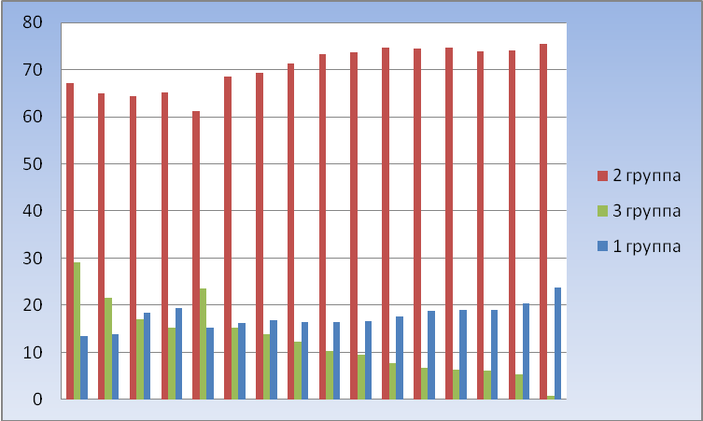
95 96 97 98 99 00 01 02 03 04 05 06 07 08 09 10 годы

Рис. 29 Удельный вес групп санэпиднадежности промпредприятий Минского района за 1995-2010 годы

Однако, несмотря на проводимую работу, в целом ситуация по обеспечению оптимальных условий труда остается проблемной. Увеличился удельный вес работающих, занятых на производстве с условиями воздействия шума, пыли и загазованности. Растет количество рабочих мест, где на работающих воздействует несколько вредных факторов (комплексное, сочетанное воздействие). Поэтому необходимо проведение адекватного производственного контроля за факторами производственной среды и комплексной гигиенической оценки условий труда работающих, необходима разработка профилактических мер по улучшению условий труда, включая в рационы питания работников лечебно-профилактическое питание для снижения вредной производственной нагрузки на органы и системы.

Распределение численности работающих
занятых во вредных и опасных условиях труда . Таблица 3
Фактор | К-во работающих подверг. воздейств. производст. факторов |  |  |  |  |  | Удельный вес от общего кол-ва работ, в % |  |  |  |  |  | Увеличение/  уменьшение
Фактор | 2005 | 2006 | 2007 | 2008 | 2009 | 2010 | 2005 | 2006 | 2007 | 2008 | 2009 | 2010 | Увеличение/  уменьшение
Шум | 3629 | 4000 | 4025 | 4200 | 4080 | 4003 | 12,7 | 14,0 | 14,0 | 14,7 | 14,6 | 14,3
Вибрация | 810 | 980 | 1005 | 1000 | 990 | 947 | 3,6 | 3,4 | 4,0 | 3,5 | 3,5 | 3,4
Пыль, П\газа | 3050 | 3450 | 3410 | 3870 | 3370 | 3279 | 10,8 | 12,1 | 12,0 | 13,5 | 12,1 | 11,7
Тяж.ф. труд | 207 | 217 | 220 | 220 | 220 | 203 | 0,74 | 0,76 | 1,0 | 0,7 | 0,8 | 0,7

Отмечается снижение численности работающих, занятых во вредных и опасных условиях труда, что объясняется более интенсивным проведением в последнее время аттестации рабочих мест и проведением модернизации и автоматизации производства.

    - Профессиональные заболевания.

На промышленных предприятиях района регистрируются единичные случаи профзаболеваний. За последние 5 лет на промпредприятиях Минского района профессиональные заболевания не регистрировались.

3.2.3 Заболеваемость с ВУТ и медицинские осмотры.
В районе отмечается незначительное снижение уровня заболеваемости с временной утратой трудоспособности.

2005г. – 61,28 случаев на 100 работающих, 633,51 дней нетрудоспособности,
2006г. – 57,95 случаев на 100 работающих, 628,25 дней нетрудоспособности.
2007г. – 60,07 случаев на 100 работающих, 617,04 дней нетрудоспособности
2008г. – 56,46 случаев на 100 работающих, 575,33 дней нетрудоспособности
2009г. – 63,72 случаев на 100 работающих, 666,4 дней нетрудоспособности
2010г. – 60,7 случаев на 100 работающих, 646,0 дней нетрудоспособности
Отмечается увеличение заболеваемости с временной утратой трудоспособности по сравнению с 2007 годом в случаях и днях нетрудоспособности за счет вирусных респираторных инфекций. В числе мер профилактики простудных заболеваний и гриппа на предприятиях следует выделить соблюдения гигиенических требований к микроклимату производственных помещений.
Важным элементом сохранения здоровья работающих являются периодические медицинские осмотры, которые позволяют диагностировать заболевания на ранних стадиях и выявлять профессиональные заболевания.

Рисунок 30. Динамика заболеваемости с временной утратой трудоспособности и охвата периодическими медицинскими осмотрами лиц, работающих во вредных и опасных условиях труда.

3.2.4 Мероприятия направленные на улучшение труда работающих

Для решения вопросов улучшения условий труда работающих необходимо обеспечить теплом бытовые и производственные помещения, восстановить работу душевых, вентиляционных систем, организованность питания и питьевой режим и работающих, обеспечить в соответствии с отраслевыми нормами спецодеждой и СИЗ, организовать ремонт и стирку спецодежды, проводить лабораторный контроль за воздухом рабочей зоны и физическими факторами.

3.2.5 Охрана здоровья людей от воздействия токсических веществ.

В Минском районе находится 25 складов для хранения пестицидов, из них 4 типовых (в СПК «Вишневка», ОАО «Гастеловское», МРУП АК «Ждановичи» - 2). Все склады паспортизированы. Всего хранится на складах 62836кг пестицидов. В Минском районе в настоящее время хранится 48680кг непригодных пестицидов. Из них на территории производственной базы ОАО « Минский облагросервис» в п.Колядичи хранится 34072кг ,остальные 14608кг –в хозяйствах района. До настоящего времени полностью не решен вопрос утилизации пестицидов хранящихся на базе ОАО « Минский райагросервис». На полигон токсичных отходов в Чечерский район Гомельской области сдано 29,710 т. непригодных пестицидов.

Резюме. Анализ структуры промышленных предприятий 3-й группы эпиднадежности показывает, что большинство объектов данной категории относится к сельскому хозяйству и промышленным предприятиям государственной формы собственности. В силу складывающейся экономической ситуации в сельскохозяйственном производстве прослеживается положительная тенденция в улучшении санитарно-технического состояния производственных баз и санитарно-гигиенических условий труда работников. Имеющийся парк сельскохозяйственной техники обновляется. Проводятся ремонты и реконструкции производственных помещений ремонтно-механических мастерских. Однако обеспечение здоровых и безопасных условий труда на большинстве промышленных предприятий продолжает оставаться одной из серьезных проблем в формировании здоровья населения. Основным неблагоприятным фактором на производстве остается шум, на рабочих местах превышающий ПДУ.

Список литературы:
- Информационно-аналитический бюллетень ГУ «МОЦГЭиОЗ»
- Материалы научно-практической конференции «80 лет сан.эпид.службы РБ, история, актуальные проблемы на современном этапе, перспективы развития».

3.3 Питание и здоровье населения
3.3.1 Состояние питания

Важнейшим критерием социального благополучия общества является здоровье населения. Сохранение здоровья — основная прерогатива медицины. В связи с резким ростом патологической пораженности молодого населения в настоящее время предпринимаются новые шаги по обеспечению здоровья детей, подростком и молодежи. Вопросы организации питания и поддержания здорового образа жизни населения в настоящее время особо актуальны.
Сбалансированное питание остается одним из ведущих факторов, формирующим здоровье человека и являющимся важным элементом профилактики многих заболеваний.
В структуре заболеваемости, как взрослого, так и детского населения Минского района, значительный удельный вес занимают болезни, связанные с несбалансированным питанием. К их числу можно отнести такие болезни, как железодефицитная анемия, атеросклероз, заболевания пищеварительной системы, болезни эндокринной системы и обмена веществ.
Некоторые предприятия пищевой промышленности Минского района производят продукты для диетического и профилактического питания. Предприятия, такие как ЧУП «Дарида» выпускают воду минеральную негазированную и питьевую негазированную, на фруктозе, с содержанием селена, йода, 1-я Минская птицефабрика выпускает яйцо куриное, обогащенное йодом и селеном, УП «Здоровый продукт» выпускает продукты для оздоровительного и диетического питания из растительных продуктов питания.
В настоящее время возросло внимание к проблеме баланса йода в системе «окружающая среда - организм человека» и медицинским последствиям йодной недостаточности. Недостаток йода является самой распространенной причиной умственной отсталости, замедленного развития, кроме того, он приводит к поражению репродуктивной системы. Распространенность йоддефицитных состояний достаточно велика во всем мире. Они являются одним из наиболее распространенных неинфекционных заболеваний человека.
Профилактика йоддефицитных заболеваний является одной из наиболее актуальных проблем здравоохранения. В результате комплекса проведенных мероприятий по реализации постановления Совета Министров Республики Беларусь от 24 мая 2001г. №484 «О предупреждении заболеваний, связанных с дефицитом йода» повысился удельный вес закупок предприятиями йодированной соли.
На текущем санитарном надзоре в отделении гигиены питания находится 914 объектов (молокоперерабатывающие, мясоперерабатывающие, птицеперерабатывающие, винно-водочные, масложировые предприятия, пивобезалкогольной промышленности, цеха хлебопечения, кондитерские цеха), в том числе 81 предприятие пищевой промышленности. Специалистами центра проводится эффективный и действенный государственный санитарный надзор за предприятиями торговли и общественного питания различных форм собственности, мясо- и молокоперерабатывающими предприятиями, торговых центров, рыночных образований и прочих предприятий пищевой промышленности, производящих различные виды продуктов питания и продовольственного сырья.
С целью своевременной подготовки предприятий общественного питания к обслуживанию в весенне-летний период 2010г. работников сельского хозяйства в адрес руководителей хозяйств, где имеются собственные предприятия общественного питания, направлено 22 предписания с предложениями по улучшению организации питания и устранению ранее выявленных санитарно-технических нарушений.
На протяжении последних 5 лет продукты питания, произведенные предприятиями пищевой промышленности различных отраслей расположенные в Минском районе, имеют стабильные показатели качества и безопасности. Некоторые предприятия сертифицированы по системам ХАССП, ИСО, поставляют свою продукцию в страны как ближнего, так и дальнего зарубежья.
Актуальной проблемой остается реализация продуктов питания с истекшим сроком годности.
Специалистами центра активно продолжается деятельность по таким приоритетным направлениям, как:
- проведение мероприятий по внедрению современных информационно-аналитических технологий при исследовании гигиенически и эпидемически значимых показателей безопасности в пищевых продуктах, продовольственном сырье;
- активная реализация мер по профилактике заболеваемости населения, обусловленной дефицитом макро - и микронутриентов. Содействие производству и потреблению населением пищевых продуктов, обогащенных микро - и макронутриентами, повышенной пищевой и биологической ценности;
- проведение мероприятий по гигиеническому воспитанию и обучению населения, касающихся вопросов организации рационального питания.
В 2010 году осуществлены все намеченные мероприятий по повышению эпидемиологической надежности предприятий торговли Минского районного потребительского общества. Активно проводится лабораторный контроль продуктов питания на микробиологические и химические показатели.

3.3.2 Мониторинг безопасности продуктов питания

В целом по району остаются стабильными показатели качества вырабатываемой продукции молокоперерабатывающими предприятиями, предприятиями пивобезалкогольной продукции, мясоперерабатывающими предприятиями.

Гигиеническая экспертиза продуктов питания
и продовольственного сырья.
Таблица 4
 | 2006 |  |  | 2007 |  |  | 2008 |  |  | 2009 |  | 2010
 | Всего | из них  н\с % | Всего |  | из них н\с % | Всего |  | из них н\с % | Всего |  | из них н\с % | Всего | из них н/с %
Всего по химическим показателям | 2159 | 4,9 | 1927 |  | 3,373 | 2359 |  | 2,54 | 1672 |  | 1,73 | 2170 | 1,6
В том числе нитраты | 125 | 14,4 | 124 |  | 7,3 | 112 |  | 13,4 | 195 |  | 8,2 | 190 | 7,9
Пестициды | 315 | - | 350 |  | 0 | 321 |  | 0 | 197 |  | 0 | 192 | -
Токсические элементы | 517 | 0,6 | 477 |  | 0 | 983 |  | 0 | 838 |  | 0 | 506 | -
Микробиологические показатели | 2822 | 1,4 | 4593 |  | 0,9 | 4732 |  | 0,72 | 5214 |  | 0,48 | 5633 | 0,55

Рис. 31. Удельный вес нестандартных проб продуктов питания и

продовольственного сырья по микробиологическим показателям и по содержанию токсических элементов в динамике в Минском районе, %

Рис. 32. Удельный вес нестандартных проб продуктов питания и
продовольственного сырья по содержанию нитратов и по химическим показателям в динамике в Минском районе, %

Как видно из таблицы, в 2010 году наблюдается незначительный рост количества нестандартных проб пищевых продуктов по микробиологическим показателям (в сравнении с 2009г.), по физико-химическим показателям роста не наблюдается. Не зарегистрировано проб продукции с превышением солей тяжелых металлов, афлотоксинов и остаточных количеств пестицидов.

Динамика качества продовольственного сырья и пищевых продуктов по бактериологическим показателям
Таблица 5

Предприятия | 2006 | 2007 | 2008 | 2009 | 2010
Предприятия | всего / н\с / н/с%
Молочной промышленности | 135 / - / - | 167 / 10 / 5,98% | 133 / 2 / 1,5% | 145/0/0 | 150/1/0,7%
Общественного питания | 1155 / 18 / 1,6% | 431 / 8 / 1,9% | 2204 / 17 / 0,77% | 2899/3/0,1% | 2317/0/0
Безалкогольной промышленности | 86 / - / - | 57 / - / - | 26 / 0 / 0 | 15/0/0 | 33/0/0
Мясоперерабатывающей промышленности | 624 / - / - | 1099 / - / - | 1050 / 4 / 0,38% | 713/6/0,84% | 744/2/0,3%
Кондитерские цеха | 291 / 7 / 2,4% | 2245 / 11 / 0.5% | 517 / 3 / 0,58% | 445/4/0,9% | 758/9/1,2%

.

Рис 33. Динамика качества продовольственного сырья и пищевых продуктов по бактериологическим показателям

3.3.3 Гигиеническая оценка состояния предприятий пищевой
промышленности, торговли и общественного питания

В районе отмечается положительная динамика санитарно-технического состояния пищевых объектов, так в 2010 году за выявленные нарушения санитарного законодательства приостановлена работа 17 предприятий, в 2009г. - 34 предприятия.
По предложениям санитарной службы, в соответствии с выданными предписаниями об устранении нарушений, проведены ремонты производственных и вспомогательных помещений на большинстве предприятий пищевой промышленности, в том числе:
- в молочном цехе СП ЗАО «СлавнефтьСтарт» филиала «Славнефть-Агро» (ныне ООО «Пастораль»);
- в мясоперерабатывающем цехе ООО «Славпродсервис»;
- в мясоперерабатывающем цехе РУСПП «1-я Минская птицефабрика» и др.
В 2010 году отделением гигиены питания продолжена работа по обеспечению действенного государственного санитарного надзора за молочно-товарными фермами хозяйств района. Так в первом полугодии 2010 г. в соответствии с координационным планом контрольной и надзорной деятельности проведено 15 плановых проверок МТФ. С учетом выявленных нарушений в адрес руководителей хозяйств направлено 4 предписания об устранении нарушений, разработано 12 плановых санитарных заданий, в 3-х случаях руководители хозяйств привлечены к административной ответственности (штрафу). По предложениям санитарной службы в 2010г. проведены текущие ремонты помещений молочных блоков на всех МТФ.
Введены в эксплуатацию новые фермы д. Плебанцы СПК им. Войкова, в д. Скариничи ОАО Гастеловское, в д. Селище ОАО «Первая Минская птицефабрика.
В соответствии с координационным планом контрольной (надзорной) деятельности в 2010г. проверены все предприятия торговли и общественного питания трех филиалов («Боровляны», «Минский»). По результатам проверок выданы предписания по устранению нарушений. По филиалу «Минский» проведены контрольные проверки выполнения предписания. В ходе проверок установлено, что большинство мероприятии (80 %) предписания, выданного субъекту хозяйствования, выполнены (проведены капитальные ремонты и благоустройство прилегающих территорий, заменены (отремонтированы) не функционирующие в заданных температурных режимах морозильные лари, холодильные прилавки, охлаждаемые витрины).
На рынке ЗАО «ТМ «Кольцо» завершается строительство нового торгово-выставочного комплекса, ввод в эксплуатацию которого, запланирован на первый квартал 2011г.
Установлены на 2011 год контрольные сроки по выполнению мероприятий предписаний, выданных филиалу «Боровляны» Минского РайПО.
По предписаниям ГУ «Минский зональный ЦГиЭ» проведены текущие косметические ремонты предприятий общественного питания в МРУП «АК Ждановичи», ОАО «РАПС», РУСПП «1-я МПФ», ППР «Правда».
В 2010 году проведен ряд мероприятий по повышению эпидемиологической надежности предприятий торговли Минского райПО. Во многих магазинах проведены косметические ремонты, большое внимание уделяется вопросам благоустройства территории и приведению в надлежащий вид фасадов. Однако, ряд предприятий торговли системы райпотребсоюза нуждается в проведении ремонтов складских помещений.

Классификация по группам эпиднадежности предприятий пищевой
промышленности, общепита, предприятий торговли района
Таблица 6

 | 1 группа % |  |  | 2 группа % |  |  | 3 группа %
 | 2008 | 2009 | 2010 | 2008 | 2009 | 2010 | 2008 | 2009 | 2010
Пищевые объекты | 84,9 | 85,8 | 85,2 | 15 | 14,2 | 14,8 | 0,1 | - | -
Пищевая промышленность | 80,3 | 81,1 | 76,6 | 19 | 18,9 | 23,4 | 0,7 | - | -
Предприятия общепита | 79,3 | 86,1 | 86,2 | 20,7 | 13,9 | 13,8 | - | - | -
Предприятия торговли | 89,4 | 90,2 | 87,0 | 10,6 | 9,8 | 13,0 | - | - | -

Количество пищевых объектов, отнесенных к 1 группе уменьшилось на 0,6%. Увеличилось количество предприятий общепита отнесенных к 1 группе на 0,1%, а также предприятий торговли отнесенных ко 2 группе на 3,2%, предприятий пищевой промышленности – на 4,5%.

3.3.4 Мероприятия по улучшению санитарно-противоэпидемической обстановки

За нарушения санитарных норм и правил при производстве и реализации продуктов питания санитарной службой района в течение года приостанавливалась работа 17 предприятий пищевой промышленности, общепита и торговли, на 404 человека, ответственных за выявленные нарушения санитарного законодательства наложены штрафы. Отстранено от работы 57 лиц, не прошедших медицинские осмотры, закрыто на внеочередной санитарный день 2 предприятия. Ежегодно увеличивается количество постановлений о запрещении реализации недоброкачественных пищевых продуктов: в 2010г – 55 постановлений, забраковано 998,834кг продукции.

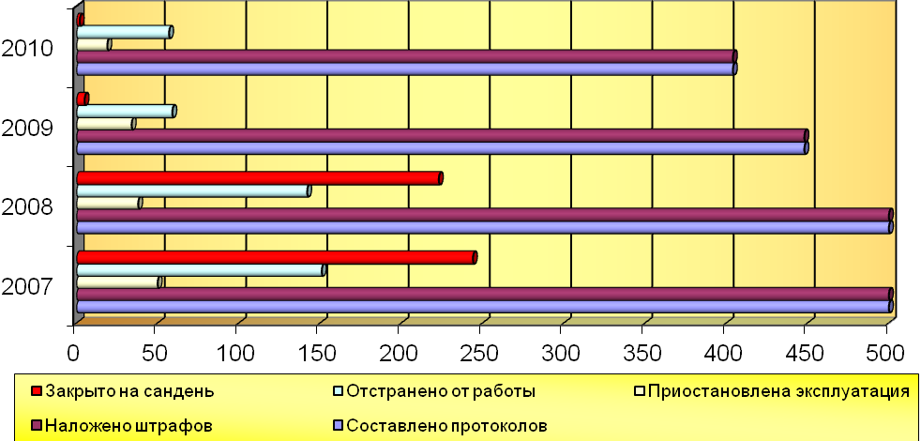
Рис 32. Санкционная деятельность отделения гигиены питания

В 2010 году за выявленные нарушения санитарных норм, правил и гигиенических нормативов на пищевых объектах на ответственных должностных лиц наложено 404 штрафа, в том числе:
-на предприятиях пищевой промышленности - 64 на сумму 27 млн. 860 тыс. руб. (в 2009 году – 40 на сумму 11 млн. 515 рублей);
-на предприятиях общественного питания - 60 на сумму 14 млн. 665 тыс. руб. (в 2009 году - 58 на сумму 8 млн. 505 000 руб.);
- на объектах торговли продовольственным сырьем и пищевыми продуктами – 280 на сумму 63 млн. 385 тыс. руб. (в 2009 году - 350 на сумму 87 млн. 820 тыс. рублей).

Основные направления деятельности отделения гигиены питания:
1. Обеспечение безусловного выполнения Директив Президента Республики Беларусь.
2. Дальнейшее совершенствование организационных форм деятельности по контролю за выполнением Закона Республики Беларусь «О санитарно - эпидемическом благополучии населения» с изменениями и дополнениями от 23.05.2000 г ст. 26, 29 органами государственной власти, ведомствами, службами, предприятиями, учреждениями с оказанием им консультативной помощи, внесение предложений и рекомендаций по вопросам санэпидобеспечения.
3. Оптимизация надзорных функций, определение единого порядка их проведения в соответствии с отнесением субъектов хозяйственной деятельности к соответствующей группе риска для назначения плановых проверок, утвержденных Указом Президента Республики «О совершенствовании контрольной (надзорной) деятельности в Республике Беларусь» от 16.10.2009 № 510.
4. Своевременное и качественное рассмотрение обращений заявителей в соответствии с действующим законодательством.
5. Реализация мероприятий по обеспечению качества и безопасности продукции, производимой и реализуемой на территории Минского района, при осуществлении госсаннадзора, осуществление контроля за внедрением на пищевых предприятиях новых форм управления качеством и программ производственного контроля.
6. Отработка системы взаимодействия с заинтересованными ведомствами по повышению эпиднадежности поднадзорных объектов, в целях недопущения возникновения и распространения заболеваемости связанной с ними, а также исключения их вредного влияния на окружающую среду.
7. Обеспечение информацией населения о санитарно-гигиенической обстановке, качестве продуктов питания, пропаганда гигиенических знаний по профилактике заболеваний, связанных с питанием с целью формирования положительной мотивации и укрепления своего здоровья.
8. Сохранение и укрепление здоровья подрастающего поколения.
9. Оптимизация форм и методов информационно-профилактической работы с населением Минской области по формированию устойчивого стремления к ведению здорового образа жизни и созданию экологически чистой среды обитания.
10. Выполнение Распоряжения Минского облисполкома № 527р от 20.07.2006г. «О наведении порядка на молочно-товарных фермах», в рамках Государственной программы возрождения и развития села на 2005-2010 г.г.

РЕЗЮМЕ.
С целью профилактики йоддефицитных заболеваний с 2010г. в районе начата реализация одного из направлений национальной политики в области питания, в частности использование в пищевой промышленности только йодированной соли.
Среди детского и взрослого населения Минской области выраженными темпами растет заболеваемость железодефицитными анемиями, гипертонией, сахарным диабетом, болезнями органов пищеварения, связанными непосредственно с проблемами питания. В этой связи, особую актуальность приобретает организация производства пищевыми предприятиями продуктов сниженной калорийности, с низким содержанием холестерина, диетического и лечебно- профилактического питания, продуктов обогащенных селеном.
Заключение. С целью обеспечения санитарно-эпидемического благополучия населения необходимо осуществление следующих первоочередных задач:
- внедрение на предприятиях пищевой промышленности района международной системы анализа рисков и критических точек с целью повышения качества и безопасности пищевых продуктов
- обеспечение проточной водой всех предприятий общественного питания, расположенных на автотрассах и рынках района
- организация полноценного и безопасного питания лиц, занятых на массовых сельхозработах
- использование в пищевой промышленности только йодированной соли
- реализация через предприятия торговли всех форм собственности не менее 70% йодированной соли
- создание надлежащих бытовых условий для работников молочно-товарных ферм района.

3.4. Гигиена воспитания, обучения и здоровье детского населения

3.4.1. Состояние здоровья детей и подростков.
Здоровье детей отражает целостную систему материальных и духовных отношений, существующих в обществе, и во многом зависит от качества природной среды, условий воспитания, семейных отношений, состояния системы здравоохранения и других факторов.
Уровень первичной заболеваемости детей Минского района в возрасте 0 – 14 лет с впервые установленным диагнозом в 2010г. составил 1094,1 на 1000 детского населения, что на 19,0 % ниже показателя 2009г. (рис.1)
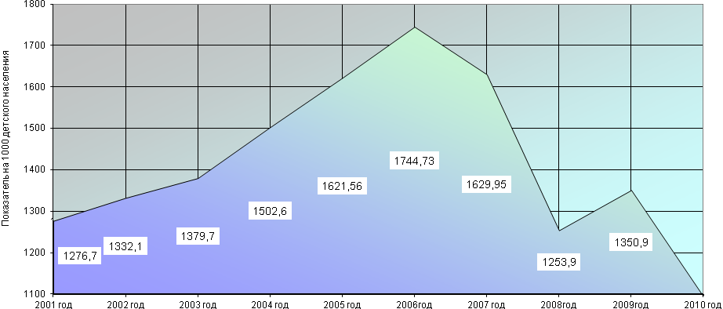

Рис. 33 Динамика показателя первичной заболеваемости детского населения Минского района за 2001-2010гг.

Основной вклад в структуру заболеваемости детского населения в 2010 году, как и в предыдущие годы, внесли болезни органов дыхания, удельный вес их составил 66,5 %. Среди болезней органов дыхания преобладали острые респираторные заболевания верхних дыхательных путей (95,8%). Второе ранговое место в структуре заболеваемости детского населения занимают болезни глаза и его придаточного аппарата (4,8%), на третьем – кожи и подкожной клетчатки (4,8%). Значительный вклад в структуру заболеваемости внесли болезни органов пищеварения (3,9%), инфекционные заболевания (3,0%), психические расстройства и расстройства поведения (2,5%) (рисунок 2). 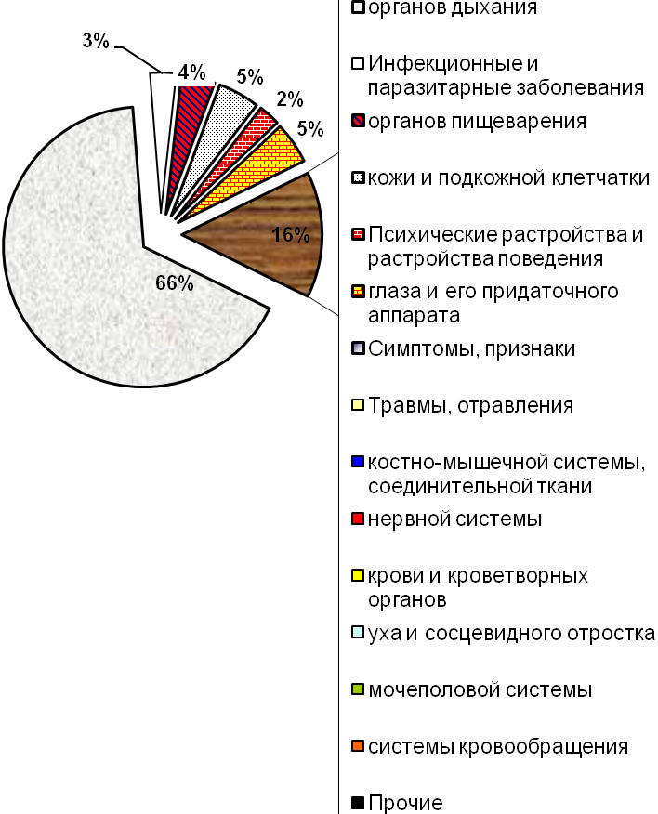 Рис. 34 Структура заболеваемости детского населения Минского района за 2010г.
По сравнению с 2009 годом отмечается снижение на 1,3% показателя заболеваемости по классу «болезни органов пищеварения» (7,4 на 100 школьников против 7,5 в 2009 году), на 2,8% - патологии сердечно - сосудистой системы (6,9 против 7,1 на 100 детей в 2009 году). Однако в сравнении с 2009 годом можно отметить рост заболеваемости школьников по классу «Болезни органов дыхания» на 13,8 % (7,4 на 100 детей против 6,5 в 2009 году) (рисунок 3).

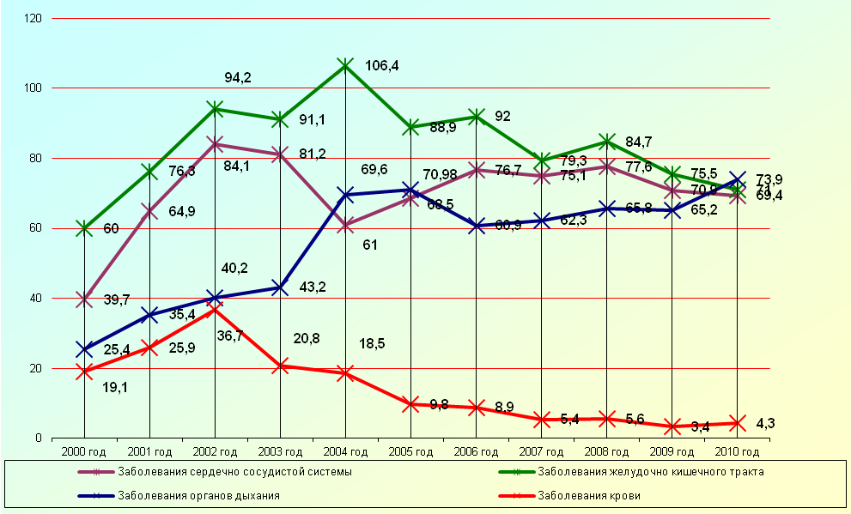
Рис. 35 Динамика показателей заболеваемости школьников Минского района за период 2000-2009гг.

Комплексным показателем, характеризующим состояние здоровья детей и подростков, является распределение детей по группам здоровья.
При анализе результатов профилактического осмотра школьников, обучающихся в школах района, выявлено следующее: 1 группу здоровья (здоровые, с нормальным физическим развитием) имеют 4381 школьник 6-17 лет или 34,2%, 2-ю группу здоровья (дети, имеющие функциональные и морфологические отклонения) 5818 или 45,4%, третью группу здоровья 2508 школьника или 19,6%, четвертую группу здоровья 119 или 0,9% школьников (рис.4).
В сравнении с 2009 годом отмечается рост на 10% количества школьников, имеющих 1-ю группу здоровья, на 13,3% снижение количества школьников с третьей группой здоровья и на 12,5% - рост количества школьников, имеющих 4-ю группу здоровья.

Рис. 36. Распределение школьников по группам здоровья в 2001-2010гг.

Вместе с тем, остается тенденция уменьшения количества здоровых детей в процессе обучения (табл.1). На 24% к 11-му классу уменьшается число детей, имеющих 1-ю группу здоровья и в 1,6 раза увеличивается % детей, имеющих 3-ю группу здоровья.

Распределения детей и подростков по группам здоровья в 2010г в зависимости от возрастной категории согласно статистической отчетности
Таблица 7
Возрастная категория школьников | Группа здоровья (в %)
Возрастная категория школьников | І группа | ІІ группа | ІІІ группа | ІV группа
6 лет | 31,5 | 51,0 | 16,3 | 1,1
11 лет | 27,6 | 53,4 | 17,6 | 1,4
14 лет | 24,0 | 53,8 | 21,9 | 1,3
17 лет | 23,9 | 48,8 | 26,2 | 1,2

3.4.2 Гигиеническая оценка состояния материально-технической базы детских и подростковых учреждений и условий обучения и воспитания.

Общеизвестно, что инфраструктура учреждений образования, позволяющая обеспечить возможность рациональных подходов в воспитании, организации учебного процесса и здоровье сберегающей деятельности, формирования здорового образа жизни среди детей и подростков, является важнейшим фактором сохранения здоровья детского населения.
В Минском районе для детей и подростков работают 42 детских дошкольных учреждений, 47 школ, в т.ч. 1 негосударственная, 2 ССУЗа, 4 детских дома, 1 школа-интернат; в летний период функционировало 65 оздоровительных учреждения, в которых оздоровлено 5555 человек, в т.ч. с круглосуточным пребыванием – 29 учреждений (оздоровлено 1993 чел.), из которых 2 стационарных загородных лагеря.
В 2010 г. сохранилась тенденция последовательного улучшения материально-технической базы детских и подростковых учреждений. В 2010г. завершилось строительство средней школы в д. Боровляны. Вместе с тем, материально-техническая база ряда детских учреждений нуждается в улучшении. Имеются дефекты ограждения территорий в ГУО «Заславская ОСШ №1», ГУО «Заславская ОСШ №2», ГУО «Семковская ОСШ», ДУ № 3 д.О.Городок. Требуется оборудование прогулочных веранд в ДУ № 46 п. Самохваловичи, ГУО «Бровковская ОБШ», ДУ № 4г. Заславль, ДУ № 30 д.Семково; замена - в ДУ № 5 п. Ратомка, ДУ № 5г. Заславль, ДУ № 6г. Заславль, ремонт кровли прогулочных веранд в ДУ № 62п. Гатово, ДЦРР и др. Практически во всех учреждениях образования нуждается в выравнивании и ямочном ремонте твердое покрытие пешеходных дорожек.
В дошкольных учреждениях проблемой остается оборудование автономных систем горячего водоснабжения туалетных. На период прекращения централизованной подачи горячей воды системами автономного горячего водоснабжения не обеспечены пищеблоки ДУ №3 г. Заславль, Социально-педагогического центра Минского района, буфетные ДДУ – ДУ №36 д. Большевик, ДУ №60 г.п. Мачулищи, ДУ №64 п. Ждановичи. Не снижается актуальность проблемы реконструкции пищеблоков школ и детских садов для возможности работы на сырье (Дубовлянская ОСШ, Новосельская ОСШ, Прилукская СШ, Ратомская СШ, ДУ №64 п. Ждановичи, ДУ №16 п. Ждановичи, ДУ №54 п. Дачный, ДУ №46 п. Самохваловичи, ДУ №2 д. Королев-Стан и др.).
В 2010 году на реализацию программы реконструкции систем искусственного освещения в учреждениях образования направлено 526,8 млн. рублей, что позволило привести уровень освещенности в соответствие современным гигиеническим требованиям в 4 учреждениях образования, а также провести частичную реконструкцию в 2 учреждениях. Лабораторно обследовано 30 учреждений, охвачено 4255 рабочих мест, удельный вес нестандартных замеров составил 4,3%. Подлежит реконструкции освещенность в 5 общеобразовательных учреждениях, 6 дошкольных учреждениях района.
Организовано проведение замеров уровней электромагнитных излучений в кабинетах информатики в 8 учреждений образования (охвачено 100% подлежащих обследованию школ). В 2010 году в кабинетах информатики в ГУО «Ждановичская ОСШ» и ГУО «Вишневская ОБШ» уровни электромагнитных излучений доведены до гигиенических нормативов. Нуждаются в рационализации рабочие места школьников с ПЭВМ в 15 школах или 31,9% (оборудовании столами и стульями, отвечающими требованиям эргономики).
В районе продолжались работы по дальнейшей реализации программы приведения санузлов в надлежащее санитарно-техническое и эстетическое состояние. В соответствии с планом мероприятий по ремонту санузлов на 2006 – 2010 годы запланировано проведение ремонта в 21 общеобразовательном учреждении, с начала реализации программы отремонтированы санитарные узлы с заменой сантехнического оборудования в 17 учреждениях образования, из них в 1 – 2010 году. Кроме того, вне плана проведен ремонт санузлов в 3 учреждениях образования. Требуется ремонт по приведению санузлов в надлежащее санитарно-техническое и эстетическое состояние (замена сантехнического оборудования, плитки, а также оборудование закрывающихся кабинок) в ГУО «Боровлянская общеобразовательная средняя школа», УО «Заславская государственная общеобразовательная средняя школа № 2», ГУО «Колодищанская ОСШ». Не решается вопрос обеспечения 4 школ внутренними туалетами: ГУО «Вишневская общеобразовательная базовая школа», ГУО «Папернянская общеобразовательная средняя школа», ГУО «Городищанская начальная школа», ГУО «Королевостанская базовая школа».
Обеспеченность школьной мебелью в соответствии с ростом учащихся начальных классов в 2010г. составляет – 97%. В 2010г. к новому учебному году приобретено ученической мебели на сумму 96,0 млн. руб. Полностью заменена ученическая мебель в начальной школе в ГУО «Михановичская ОСШ», ГУО «УПК ясли - сад – базовая школа д. Бровки». Требуется замена старых парт в ГУО «Замосточская ОСШ», ГУО «Новосельская ОСШ»; изношена мебель в ГУО «Старосельская ОСШ». В ГУО «Гатовская ОСШ» необходимо приобрести мебель второго размера. Актуальной остается проблема обеспеченности регулируемой мебелью детских учреждений.
В современных условиях важную роль в сохранении здоровья детского населения играют условия организации учебно-воспитательного процесса в школе. Уменьшается число детей, обучающихся во вторую смену: в 2010 году 10,8% (2009 году - 15,6 %) от числа всех учащихся. В противоречие требованиям СанПиН в 2010/2011 учебном году во вторую смену не занимаются. Характерными недостатками в организации учебно-воспитательного процесса являются, как и ранее: нерациональное распределение учебной нагрузки в течение недели без учета работоспособности детей и ранговой шкалы трудности предметов. Нерациональная организация учебных занятий учащихся наряду со значительной учебной нагрузкой, а также нерациональным режимом дня после занятий сопровождается утомлением, невротизацией детей, создает серьезные препятствия для реализации возрастных потребностей детского организма в двигательной активности, пребывании на воздухе и отрицательно сказывается на состоянии здоровья.

3.4.3 Организация питания детей и подростков.

Непременным условием в обеспечении сохранения здоровья детей является организация полноценного питания детей. В структуре заболеваемости детей болезни органов пищеварения занимают 4-е ранговое место, уровень заболеваемости данным классом ежегодно растет. Среди причин такой ситуации следует назвать неполноценное нерациональное питание как в домашних условиях, так и в условиях организованных коллективов.
В 2010 году охват горячим питанием учащихся школ района составляет 100%, исключением является ГУО «Мачулищанская ОСШ», ГУО «Заславская гимназия», ГУО «Заславская ОСШ №1», УО «Заславская государственная ОСШ №2 имени М.К.Путейко».
Собственными столовыми располагают 37 средних, 2 базовые и 3 начальные школы, в остальных налажена доставка горячих блюд. В 2010 году приобретено холодильного оборудования на сумму 31,4 млн. руб., технологического оборудования - на сумму 395,0 млн. руб.
Учитывая, что алиментарный фактор является предрасполагающим в развитии многих заболеваний, а рациональное питание определяет рост и развитие здоровых детей, необходимо отметить то, что с каждым годом усугубляется ситуация с выполнением норм питания в детских дошкольных учреждениях.
Несмотря на предпринимаемые меры, натуральные нормы питания выполняются не в полном объеме практически во всех учебно-воспитательных учреждениях. Анализ исследованных рационов питания свидетельствует о недостаточном поступлении в детский организм белков, кальция, фосфора, некоторых витаминов. Калорийность суточных рационов зачастую выполняется за счет жирового и углеводного компонентов. В 2010 году 26,5% исследованных рационов в детских и подростковых учреждениях не соответствовали гигиеническим нормативам.
В учреждениях образования проводится профилактическая С-витаминизация суточных рационов.
Несмотря на проведенные мероприятия, остаются актуальными:
• Вопросы обеспечения питания детей в организованных коллективах в соответствии с физиологическими нормами.
• Недостаточными темпами улучшается материально-техническая база пищеблоков, что затрудняет внедрение новых форм организации питания. Буфеты функционируют лишь в 7-х школах района.
• Не решен вопрос поставки в школьные пищеблоки без заготовочных цехов полуфабрикатов высокой степени готовности, доставки скоропортящихся продуктов из предприятий-изготовителей.

3.4.4 Физическое воспитание и оздоровление детей и подростков.

Негативная динамика состояния здоровья детей обуславливает необходимость развития базы для занятий физической культурой и повышения эффективности оздоровительных мероприятий, в том числе в летний период. Укрепление материально-технического состояния спортивных сооружений учреждений образования, как основной базы для физического воспитания детей, должно быть одной из важнейших задач администрации учреждений. Однако на сегодняшний день не все учреждения образования обеспечены местами для занятий физкультурой и спортом.
Спортивные залы имеют 43 (89%) общеобразовательных учреждения, в том числе типовые - 38; 2 типовых зала в ССУЗах (100%). Музыкально-гимнастические залы имеют 40 ДДУ (95%).
Спортивные стадионы или физкультурные площадки имеют 45 общеобразовательных учреждений. Вместе с тем, не во всех учреждениях созданы надлежащие условия для проведения физкультурно-оздоровительной работы. В 2010г. проведены работы по восстановлению работы душевых и туалетов при спортивных залах в ГУО «Старосельская ОСШ», ГУО «Острошицко-Городокская ОСШ», ГУО «Новодворская ОСШ». На сегодняшний день в рабочем состоянии 78% (в 2009г – 69%) душевых, однако данная проблема остается актуальной в ГУО «Сеницкая ОСШ», ГУО «Прилукская ОСШ», ГУО «Колодищанская ОСШ», ГУО «Мачулищанская ОСШ» и др.
Особое место в системе физического воспитания отводится внеклассной и внешкольной работе с детьми в шестой день недели. Наиболее активно и массово проводятся спортивные праздники, Дни здоровья, спорта и туризма, общерайонные физкультурно-оздоровительные мероприятия, участниками которых в 2010 году стали около 65 % учащихся.
Одним из важнейших факторов в системе оздоровления является организация качественного отдыха детей в летний период.
В вопросе оздоровления отмечается положительная динамика. Для оздоровления детей широко использовались арендуемые базы: школы, школы-интернаты, туристические базы, воинские части, санатории-профилактории. Отдохнули на базе лагерей с дневным пребыванием детей в летний период 3562 человека, в лагерях с круглосуточным пребыванием детей–1993 ребенка, работали лагеря труда и отдыха для 20 подростков. В прошедшем году практиковалось оздоровление школьников также и в период зимних каникул.
Согласно проведенной оценке эффективности оздоровления выраженный оздоровительный эффект зафиксирован у 98% детей (96,4% в предыдущем году), слабый оздоровительный эффект был у 1,8% (в 2009 году – 3,5%), отсутствие его – 0,2% отдыхающих детей. В результате целенаправленной работы удалось достигнуть повышения эффективности оздоровления детей в пришкольных оздоровительных лагерях – несмотря на сокращенный режим работы, повсеместно был организован дневной сон для детей младшего школьного возраста, трехразовое питание. В оздоровительных лагерях с круглосуточным пребыванием проводилась профилактическая поливитаминизация рационов. В ДДУ общего профиля увеличена стоимость питания для включения в меню соков, фруктов.
Наряду с тем, проблемным становится сохранение и поддержание на должном материально-техническом уровне загородных стационарных лагерей. На протяжении ряда лет по причине недостаточного финансирования не функционирует ДОЛ «Дружный» Минского ОПС.
Не решены вопросы летнего оздоровления учащейся молодежи и студентов, детей дошкольного возраста в загородной зоне с использованием санаториев-профилакториев, организации смен «Мать и дитя» в оздоровительных учреждениях. Не была организована санаторная смена для ослабленных детей.

3.4.5. Мероприятия по улучшению условий воспитания, обучения и здоровья детского населения.

- Пропорционально росту численности населения, в том числе детского, строить и учебно-воспитательные учреждения (Колодищи, Ждановичи, Сеница).
- Возобновить работы по строительству школ в населенных пунктах, где дети обучаются в приспособленных под школу зданиях, и нет возможности создать должные параметры физических и других факторов внутришкольной среды (Тростенецкая СШ, Вишневская БШ, Королевостанская БШ). Провести реконструкцию зданий общеобразовательных учреждений, не имеющих сетей водоснабжения и канализации и не имеющих условий для надлежащего соблюдения мер личной гигиены учащимися (Городищанская НШ, Вишневская БШ, а также имеющих надворные туалеты (Папернянская СШ, Королевостанская БШ).
- При проведении благоустройства территорий населенных пунктов, детских и подростковых учреждений особый акцент делать на оборудовании спортивных и детских игровых площадок.
- Для развития всех двигательных навыков и качеств у детей, расширения работы спортивных секций и кружков и привлечения большего числа детей к занятиям спортом, укреплять материальную базу спортзалов.
- Реконструкцию системы искусственного освещения в школах проводить в соответствии с программой, проводя предварительный теоретический расчет уровней освещенности для достижения нормативов.
- Для обеспечения детей учебной мебелью в соответствии с ростом продолжить практику отказа от кабинетной системы обучения, приобретения мебели регулируемой по высоте, обеспечение компьютерных классов школ специальной мебелью.
- Решить вопрос адекватного финансирования питания детей, как в школах, так и в детских дошкольных и оздоровительных учреждениях, внедрять практику удешевления стоимости продуктов.
- Организовать сеть школьных буфетов, внедрять новые формы организации питания (школьные кафе, предварительный заказ блюд учащимися и др.)
- Во избежание обострения эпидемической ситуации по кишечным инфекциям укрепить материально-техническую базу пищеблоков учебно-воспитательных учреждений, тем самым создать условия для соблюдения технологии приготовления блюд, поддержанию должного санэпидрежима.
- Продолжить работу по восстановлению нефункционирующих санузлов в школах (в том числе – при спортзалах), замене устаревшего сантехоборудования, приведению туалетов в должный эстетический вид, восстановление работы предусмотренных проектом душевых
- Для увеличения эффективности оздоровления детей на базе детских дошкольных учреждений создавать санаторные группы, медицинские кабинеты оснастить физиотерапевтическими установками, широко использовать поливитаминизацию и фитотерапию.
- Проводить постоянную работу по пробуждению и поддержанию в детях с раннего возраста мотивированной потребности в ведении здорового образа жизни.

РЕЗЮМЕ.
Отмечается положительная тенденция улучшения санитарно-технического состояния и материальной базы учреждений образования. В 2010 году проведена значительная работа по выполнению целевых программ, направленных на создание безопасной среды обитания детей и подростков.
Вместе с тем, создание единого профилактического пространства по обеспечению здоровье сбережения детей и подростков предполагает не только модернизацию материально-технической базы, но и неукоснительное выполнение гигиенических регламентов, предъявляемых к организации режима работы детских дошкольных учреждений, учебно-воспитательного процесса, организации питания. Высокий уровень показателя первичной заболеваемости, свидетельствующий о снижении защитных сил организма у подрастающего поколения, высокие значения показателей заболеваний органов дыхания, желудочно-кишечного тракта, увеличение удельного веса детей с 4-й группой здоровья, формирование «школьной патологии» (сколиоза, нарушения осанки и остроты зрения) и другие негативные изменения в состоянии здоровья детского населения – это факты, требующие к себе особого внимания и комплексного подхода в решении одной из важнейших задач любого государства – сохранении и укреплении здоровья будущего поколения. Это возможно лишь при оптимизации и привлечении всех сфер деятельности – начиная с уровня семьи и далее образования, здравоохранения, экологии, культуры, органов исполнительной власти, экономики, социальной защиты и т.д.

3.5. Радиационная гигиена и радиационная обстановка на территории Минского района

3.5.1 Радиационная обстановка на территории Минского района.

Радиационная обстановка на территории района в 2010 году оставалась стабильной и была обусловлена влиянием естественных и техногенных источников ионизирующего излучения. Значения мощности дозы гамма – излучения находились в пределах естественного гамма – фона и не превышали установленных контрольных уровней. Радиационные аварии за период 2007- 2010гг. не регистрировались. На территории Минского района населенных пунктов, загрязненных радионуклидами после аварии на Чернобыльской АЭС нет.
Вывод: Радиационная обстановка на территории Минского района оценивается как стабильная и обусловлена естественными и техногенными источниками излучения.

3.5.2 Продовольственное сырье и пищевые продукты.

В 2010 году лабораторией физических факторов ГУ «Минский зональный ЦГиЭ» было исследовано 588 проб пищевых продуктов, лекарственного сырья и питьевой воды из государственного и частного сектора на содержание цезия - 137.
В пищевых продуктах, производимых в общественном секторе превышений допустимых уровней по содержанию цезия – 137 не выявлено. Из частного сектора поступила 1 проб ягод лесных, доставленная из Могилевской области, с превышением содержания цезия-137.
Поступление в организм человека радионуклидов цезия – 137 вместе с продуктами питания по-прежнему остается актуальной проблемой. Потребление загрязненных радионуклидами продуктов питания приводит к накоплению цезия-137 в организме человека, создавая серьезную угрозу внутреннего облучения.
Вывод: В продуктах питания, производимых предприятиями пищевой промышленности, содержание цезия-137 не превышает республиканских допустимых.

3.5.3 Облучение от природных источников ионизирующего излучения.

В обычных условиях жизнедеятельности основную дозу радиоактивного облучения население получает от природных источников излучения. Именно они формируют до 70% суммарной дозы, получаемой человеком от всех источников радиации. Причем повсеместно наибольший вклад в суммарную дозу облучения вносит радиоактивный газ радон, накапливающийся в воздухе жилых и других помещений.
Основными источниками поступления радона в помещения являются грунт, на котором расположено здание, а также строительные материалы, из которых оно построено. По данным научного комитета по действию атомной радиации ООН, около 20% всех заболеваний раком легких обусловлено воздействием изотопов радона, торона и дочерних продуктов их распада. Более 40% территории нашей республики является потенциально радоноопасной. Это связано с неглубоким залеганием гранитных пород и с широким распространением разломов, дренирующих глубинные зоны образования радона. Зоны активных разломов имеются и на территории Минского района.
В 2009г. лаборатория физических факторов аккредитована на проведение ЭРОА в воздухе помещений, плотности потока радона с поверхности грунта, определение естественных радионуклидов в строительных материалах.
В настоящее время большое внимание уделяется проведению радиационного контроля при осуществлении предупредительного санитарного надзора. За 2010г. лабораторией физических факторов было проведено 91 исследование ЭРОА (эквивалентной равновесной объемной активности) радона в воздухе помещений. Особое значение на данный момент уделяется обеспечением 100% охвата контроля ЭРОА в воздухе принятых в эксплуатацию объектов социально-бытового назначения (жилые многоквартирные дома, лечебные и общеобразовательные учреждения).
Вывод: в 2010г. достигнут 100% охват контроля ЭРОА в воздухе принятых в эксплуатацию объектов социально-бытового назначения, в результате чего обеспечивается защита населения от продуктов распада радона.

3.5.4 Облучение работников.

Санитарной службой района проводится постоянная работа по контролю за соблюдением требований санитарных правил и норм радиационной безопасности при работе с источниками ионизирующего излучения.
На текущем санитарном надзоре отделения радиационной гигиены по состоянию на 01.01.2011 г. находится 77 радиационных объектов (в 2007г.-74), в том числе 68 рентгенкабинетов, 5 объектов, использующих открытые источники ионизирующего излучения.
В соответствии с Постановлением Совета Министров РБ № 929 от 17.06.1999г. «О единой системе контроля и учета индивидуальных доз облучения» ежегодно собирается и обрабатывается необходимый материал по годовым дозовым нагрузкам персонала, работающего с ИИИ. Годовых доз облучения выше допустимых уровней не зарегистрировано. Средняя эффективная доза персонала УЗ «Минская ЦРБ», полученная от внешнего облучения, в 2009г. составила 0,16 мЗв/год.
Количество лиц, относящихся к категории «персонал», работающих в учреждениях здравоохранения на территории Минского района, по сравнению с 2007г. и 2008г. возросло.

Количество лиц, относящихся к категории «персонал»
за 2007-2010гг.
Таблица 8
Год | Численность работающих с ИИИ, подлежащих медицинскому осмотру | Из них осмотрено | Численность персонала с выявленными впервые общими заболеваниями
1 | 2 | 4 | 5
2007г. | 431 | 431 | 45
2008г. | 406 | 406 | 39
2009г. | 440 | 440 | 23
2010г. | 451 | 451 | 34

Защита персонала от поражающего воздействия ионизирующего излучения и снижение лучевых нагрузок являются одним из главных вопросов радиационной гигиены. Превышение годового предела (20 мЗв/год), установленного Нормами радиационной безопасности не регистрировалось.
Вывод: Дозовые нагрузки на персонал, работающий с ИИИ значительно ниже допустимого предела, установленного нормами радиационной безопасности (НРБ-2000).

3.5.5 Медицинское облучение.

Наиболее существенный вклад в формирование суммарной дозы облучения населения вносит применение источников ионизирующего излучения в медицинских целях, прежде всего при проведении рентгенодиагностических исследований. Рентгенологические методы исследования относятся к наиболее распространенным методам диагностики заболеваний. С помощью рентгенодиагностики устанавливают 60-80% клинических диагнозов, а в отдельных случаях (травматология) – до 100%.
Высокая эффективность рентгенологических исследований определяет их широкое использование в медицине. Интересы безопасности пациентов обязывают стремиться к максимально возможному снижению уровней облучения, так как воздействие ионизирующего излучения в любой дозе сопряжено с дополнительным риском возникновения отдаленных биологических эффектов.
В УЗ «Минская ЦРБ», обслуживающей население Минского района, имеется лишь 10,5% рентгеновского оборудования, сроками эксплуатации более 10 лет.
Во всех рентгеновских кабинетах ЛПО Минского района используются индивидуальные средства защиты для пациентов, прошедшую поверку на их эффективность. Рентгенологические исследования проводятся по направлениям с указанием предварительного диагноза, дозовые нагрузки пациентов регистрируются в листах учета доз в амбулаторных картах.

Вывод: В 2010 году продолжилась работа по снижению дозовых нагрузок, получаемых пациентами при проведении рентгенологических исследований путем улучшения санитарно- технического состояния рентгеновских кабинетов, использования современных индивидуальных средств защиты, обоснованности назначения рентгенологических процедур.

Резюме. В 2010 году радиационная обстановка в Минском районе оставалась стабильной. Радиационных аварий не регистрировалось.
С целью ограничения облучения населения от природных источников ионизирующего излучения, все здания жилого и социально-бытового назначения вводятся в эксплуатацию только после измерений концентрации радона и гамма - фона в воздухе помещений.
Наиболее существенный вклад в формирование суммарной дозы облучения населения вносит применение источников ионизирующего излучения при проведении рентгенодиагностических исследований. Доза облучения пациента во многом определяется состоянием рентгеновской аппаратуры, использованием высокочувствительной рентгеновской пленки, условиями фотохимической обработки рентгенограмм.
Несмотря на процессы физического распада цезия-137, выявлена одна проба ягод лесных с превышением радиоактивного цезия - 137, попадая с продуктами в организм человека, приводит к накоплению его в органах и тканях, создавая серьезную угрозу для здоровья за счет хронического облучения. С целью исключения потребления продуктов питания, даров леса, загрязненных радионуклидами, необходимо проводить их обязательный радиометрический контроль. Проверить содержание цезия- 137 в продуктах питания и питьевой воде можно в лаборатории ГУ «Минский зональный центр гигиены и эпидемиологии».

- Формирование здорового образа жизни у населения.

Здоровье является многогранной категорией, в которой выделяют физическое, психическое, нравственное, сексуальное здоровье, мужское и женское здоровье, здоровье ребенка и т.д. В действительности между здоровьем и болезнью имеется множество переходных состояний, называемых предболезнью, когда заболевания как такового еще нет, но уже снижены компенсаторные возможности организма и появляются объективно не выраженные функциональные, биохимические или психические изменения. Пол данным экспертов ВОЗ, в состоянии предболезни находится около 80% жителей Земного шара. При такой ситуации здоровый образ жизни должен стать насущной необходимостью.
Сохранение и укрепление здоровья, формирование здорового образа жизни населения – одна из важнейших задач государства, составляющих основу государственной политики. В связи с этим приоритетными задачами на предстоящий период года:
- реализация плана-графика мероприятий по формированию здорового образа жизни, сохранению и укреплению здоровья населения Республики Беларусь на 2011 год, утвержденного Постановлением ГГСВ Республики Беларусь № 36 от 01.07.2011;
- реализация плана-графика мероприятий по выполнению Государственной программы национальных действий по предупреждению и преодолению пьянства и алкоголизма на 2011-2015 годы учреждениями здравоохранения Минской области в 2011 году;
- реализация Комплексного плана мероприятий по борьбе против табакокурения в Республике Беларусь на 2011-2015 годы.
В целях обеспечения проведения мероприятий по освещению населения Минского района в вопросах формирования здорового образа жизни специалисты отделения общественного здоровья широко использовали следующие формы гигиенического воспитания и обучения- лекции, беседы, лекции, социологические исследования, распространение литературы, выступления в средствах массовой информации, семинары и многое другое.
Специалистами ГУ «Минский зональный ЦГиЭ» широко использовалось индивидуальное консультирование. За период 2008-2010гг. их количество выросло на 15% и составило 928 выступления. Это обусловлено в значительной степени консультированием по вопросам профилактики инфекционных заболеваний (острых кишечных инфекций), табакокурения.
Наиболее актуальные темы нашли свое отражение и в тематике лекций специалистами ГУ «Минский зональный ЦГиЭ». Количество лекций по профилактике гриппа и ОРВИ увеличилось в 2,1 раз, по профилактике острых кишечных инфекций – в 2,9 раз по сравнению с предыдущим годом. В целом увеличилось общее количество лекций с 963 в 2008г. до 1324 в 2009г
Издание информационно-образовательной литературы осуществлялось по социально-значимым темам - по профилактике туберкулеза, бешенства, педикулеза и других заболеваний.
Анализ динамики подготовленных информационно-образовательных материалов можно проследить из табл.9
Динамика подготовленных информационно-образовательных материалов за 2008-2010гг.
Таблица 9

№ п/п | Наименование | 2008г. | 2009г. | 2010г.
1 | 2 | 3 | 4 | 5
1. | Памятки | 6 | 4 | 12
2. | Буклеты | 0 | 25 | 2
3. | Листовки | 3 | 4 | 8
4. | Плакаты | 0 | 1 | 1
5. | Общее количество | 9 | 31 | 23
Совместно с другими специалистами центра проводились комплексные обследования, в частности учреждений образования, здравоохранения. Одним из главных направлений в работе является организация выступлений в средствах массовой информации. В печати освещались вопросы соблюдения санитарно-эпидемического законодательства в части санитарного содержания территории (количество выступлений по сравнению с предыдущим годом увеличилось на 40%).
Количество выступлений по телевидению осталось на уровне предыдущих лет (2-3 выступления в год). За 2010г. для информационного обеспечения населения Минского района специалистами Минского зонального центра гигиены и эпидемиологии было опубликовано 48 статей в районной газете, в том числе одна статья в республиканской печати. Таким образом, количество выступлений специалистов центра остается на высоком уровне и увеличилось по сравнению с 2009г. на 14%.
Согласно приказа МЗ РБ №181-А от 29.03.2002г. «О совершенствовании работы по формированию здорового образа жизни населения Республики Беларусь» в истекшем году проводились мероприятия по выполнению государственных, областных, районных программ направленных на обеспечение санитарно-эпидемического благополучия населения, создание социальных условий, способствующих предотвращению распространенности факторов риска и уменьшению их влияния на здоровье человека.
Осуществляется практическая реализация оздоровительных программ, действующих в районах Минской области: «Планирование семьи», «Профилактики СПИДа, наркомании», Государственная программа национальных действий по предупреждению и преодолению пьянства и алкоголизма, операция «Подросток» и др. Проводится максимальное использование физкультурно-оздоровительных комплексов для укрепления здоровья населения района, социологический опрос населения, анкетирование по проблеме профилактики СПИДа, негативного отношения к курению.
Специалистами отделения было организованы и проведены следующие Единые дни Здоровья:
14 января - День профилактики гриппа.
18 февраля – День профилактики инфекций, передающихся половым путем.
1 марта - Международный день борьбы с наркотиками.
24 марта - Всемирный день борьбы с туберкулезом.
7 апреля - Всемирный день здоровья
15 апреля - День профилактики болезней сердца.
15 мая - Международный день семьи.
31 мая - Всемирный день без табака.
14 июня - Всемирный день Донора крови.
8 июля - День профилактики алкоголизма.
22 июля - День профилактики стоматологических заболеваний.
19 августа - День здоровья школьников. Профилактика нарушений зрения.
10 сентября - Всемирный день предотвращения самоубийств.
16 сентября - День здорового питания.
1 октября - Международный день пожилых людей.
10 октября - Всемирный день психического здоровья.
14 октября - Республиканский день матери.
14 ноября - Всемирный день борьбы против диабета.
18 ноября - Всемирный день некурения. Профилактика онкологических заболеваний.
1 декабря - Всемирный день борьбы со СПИДом
16 декабря - День профилактики травматизма.

IV. ЗАКЛЮЧЕНИЕ.

Деятельность санэпидслужбы должна быть полностью ориентирована на достижение конкретных социально значимых, измеримых результатов.
Санитарно-эпидемиологическая служба должна гибко и оперативно реагировать на запросы общества и органов государственной власти всех уровней управления, обеспечить предвидение этих запросов путём системного повышения эффективности государственного санитарного надзора.
Достижение данной цели лежит в русле решения следующих задач:
-Выполнить скоординированный и оперативный пересмотр действующих санитарных правил и норм по всем направления надзора.
-Провести анализ и определить план мероприятий по максимальному сближению отечественных санитарных требований к нормам Европейского Союза, что соответствует интересам экономики, так и охраны здоровья.
-Обеспечить выполнение работ по отработке и внедрению в практику надзора за объектами списков контрольных объектов (чек - листов) на основе методики риск - менеджмента.
-Разработать порядок осуществления санитарно-эпидемиологического аудита субъектов предпринимательской и хозяйственной деятельности (в том числе с применением списков контрольных вопросов).
-Провести пересмотр традиционной системы гигиенического обучения. Отработать методы дистанционного обучения с использованием интернет - технологий и согласовать порядок контроля и зачёта усвоенных гигиенических знаний и навыков.
-Обеспечить разработку, обоснование и внедрение нового календаря профилактических прививок с внедрением современных комбинированных вакцин.
Санитарно-эпидемиологическая служба Минского района обеспечит своё самое активное участие в решении изложенных задач с использованием полученного опыта по реализации целевых проектов.

